# Java Web学习笔记

## Java基础

① **静态代码块、构造代码块，构造方法的执行顺序**：

父类静态代码块→子类静态代码块→父类构造代码块→父类构造方法→子类构造代码块→子类构造方法

**② final关键字**

final是一个关键字，可以用于修饰类，成员变量，成员方法。

**特点**：

1. 它修饰的类不能被继承。
2. 它修饰的成员变量是一个常量。
3. 它修饰的成员方法是不能被子类重写的。

final修饰的常量定义一般都有书写规范,被final修饰的常量名称,所有字母都**大写**。

final修饰成员变量,必须初始化,初始化有两种

* 显示初始化；
* 构造方法初始化。

但是不能两个一起初始化

③ **final和private的区别**

1. final修饰的类可以访问；  
   private不可以修饰外部类，但可以修饰内部类（其实把外部类私有化是没有意义的）。
2. final修饰的方法不可以被子类重写；  
   private修饰的方法表面上看是可以被子类重写的，其实不可以，子类是看不到父类的私有方法的。
3. final修饰的变量只能在显示初始化或者构造函数初始化的时候赋值一次，以后不允许更改；  
   private修饰的变量，也不允许直接被子类或一个包中的其它类访问或修改，但是他可以通过set和get方法对其改值和取值。

### Java 集合

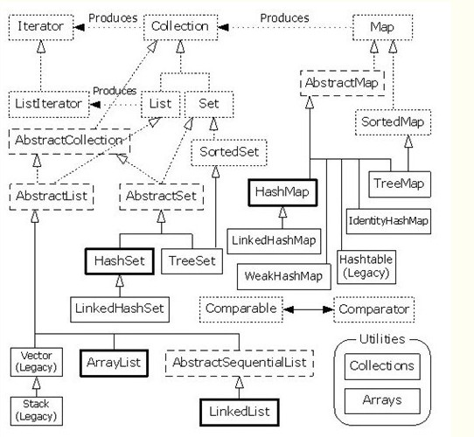

#### ① Collection接口

Collection接口是 Set 、List 和 Queue 接口的父接口，提供了多数集合常用的方法声明，包括 add()、remove()、contains() 、size() 、iterator() 等。

1. List

List 关心的是索引，与其他集合相比，List特有的就是和索引相关的一些方法：get(int index) 、 add(int index,Object o) 、 indexOf(Object o) ；List是有序的Collection，使用此接口能够精确的控制每个元素插入的位置。用户能够使用索引（元素在List中的位置，类似于数组下标）来访问List中的元素，这类似于Java的数组；另外List允许有相同的元素。

**ArrayList** 可以将它理解成一个可增长的数组，默认初始大小为10. 成1.5倍加1增长。它提供快速迭代和快速随机访问的能力，其底层使用数组实现的，查询效率较高，但是增删效率低且是线程不安全的。

**LinkedList** 中的元素之间是双链接的，当需要快速插入和删除时LinkedList成为List中的不二选择，其底层使用双向循环链表实现，查询效率低，但增删元素效率比较高。

**Vector** 是ArrayList的线程安全版本，性能比ArrayList要低，现在已经很少使用。

1. Set

**Set关心唯一性，它不允许重复。**

HashSet**当不希望集合中有重复值，并且不关心元素之间的顺序时可以使用此类，使用哈希**[算法](http://lib.csdn.net/base/datastructure)**实现。**

LinkedHashset**当不希望集合中有重复值，并且希望按照元素的插入顺序进行迭代遍历时可采用此类。**

TreeSet**当不希望集合中有重复值，并且希望按照元素的自然顺序进行排序时可以采用此类。（自然顺序意思是某种和插入顺序无关，而是和元素本身的内容和特质有关的排序方式，譬如“abc”排在“abd”前面。）**

1. Queue

Queue用于保存将要执行的任务列表。

**LinkedList** 同样实现了Queue接口，可以实现先进先出的队列。

**PriorityQueue** 用来创建**自然**排序的优先级队列。

#### ② Map接口

Map关心的是唯一的标识符。他将唯一的键映射到某个元素。当然键和值都是对象。

**HashMap** 当需要键值对表示，又不关心顺序时可采用HashMap，线程不安全，允许key或value为NULL。

**Hashtable** 注意Hashtable中的t是小写的，它是HashMap的线程安全版本，不允许key或value为NULL。

**LinkedHashMap** 当需要键值对，并且关心插入顺序时可采用它。

**TreeMap** 当需要键值对，并关心元素的自然排序时可采用它。

### JAVA 枚举（Enum）

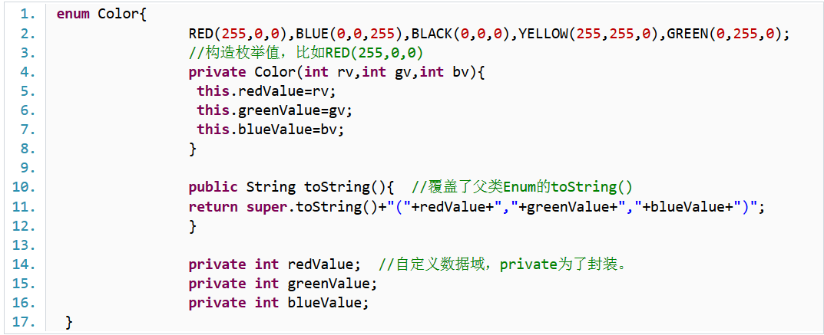

enum是特殊的class，实际上enum声明定义的类型就是一个类。 是 (java.lang.Enum<E>)的子类

1、Color枚举类就是class，而且是一个不可以被继承的final类。其枚举值(RED,BLUE...)都是Color类型的类静态常量， 我们可以通过下面的方式来得到Color枚举类的一个实例：

Color c=Color.RED;

注意：这些枚举值都是public static final的，也就是我们经常所定义的常量方式，因此枚举类中的枚举值最好全部大写。

2、即然枚举类是class，当然在枚举类型中有构造器，方法和数据域。但是，枚举类的构造器有很大的不同：

(1) **构造器只是在构造枚举值的时候被调用**。

(2) **构造器只能私有private，绝对不允许有public构造器**。 这样可以保证外部代码无法新构造枚举类的实例。这也是完全符合情理的，因为我们知道枚举值是public static final的常量而已。但枚举类的方法和数据域可以允许外部访问。

3、所有枚举类都继承了Enum的方法:  
       **(1)  ordinal()方法**: 返回枚举值在枚举类种的顺序。这个顺序根据枚举值声明的顺序而定。          Color.RED.ordinal();  //返回结果：0

                 Color.BLUE.ordinal();  //返回结果：1

**(2)  compareTo()方法**: Enum实现了java.lang.Comparable接口，因此可以比较对象与指定对象的顺序。Enum中的compareTo返回的是两个枚举值的顺序之差。当然，前提是两个枚举值必须属于同一个枚举类，否则会抛出ClassCastException()异常。(具体可见源代码)  
                 Color.RED.compareTo(Color.BLUE);  //返回结果 -1

**(3)  values()方法**： 静态方法，返回一个包含全部枚举值的数组。  
                 Color[] colors = Color.values();

                 for(Color c:colors){

                        System.out.print(c+",");

                 }//返回结果：RED,BLUE,BLACK YELLOW,GREEN,

  (4)  **toString()方法**： 返回枚举常量的名称。

                 Color c = Color.RED;

                 System.out.println(c);//返回结果: RED

 (5)  **valueOf()方法**： 这个方法和toString方法是相对应的，返回带指定名称的指定枚举类型的枚举常量。

                 Color.valueOf("BLUE");   //返回结果: Color.BLUE

     (6)  **equals()方法**： 比较两个枚举类对象的引用。

### JAVA 泛型

### JAVA 注解（Annotation）

#### 什么是注解

注解（Annotation），也叫（metadata）元数据。一种代码级别的说明。它是JDK1.5及以后版本引入的一个特性，与类、接口、枚举是在同一个层次。它可以声明在包、类、字段、方法、局部变量、方法参数等的前面，用来对这些元素进行说明，注释。这些信息被存储在Annotation的“name=value”结构对中。

#### 什么是（metadata）元数据

“数据的数据”。那它有什么作用呢，如果要对于元数据的作用进行分类，还没有明确的定义，不过我们可以根据它所起的作用，大致可分为三类：

编写文档：通过代码里标识的元数据生成文档。

代码分析：通过代码里标识的元数据对代码进行分析。

编译检查：通过代码里标识的元数据让编译器能实现基本的编译检查

#### 注解的分类

根据注解的参数个数分类：

* 标记注解。一个没有成员的 Annotation，这种类型仅仅使用自身的存在与否来为我们提供信息。标记注解非常常见，比如上面所说的 @Override
* 单值注解。成员的参数为单个参数
* 完整注解。成员的参数为多个参数

根据注解使用的方法和用途分类：

* JDK内置系统注解
* 元注解
* 自定义注解

##### 内置注解

* @Override
* @Deprecated
* @SuppressWarnings

**1、@Override**

它的作用是对覆盖超类中方法的方法进行标记，如果被标记的方法并没有实际覆盖超类中的方法，则编译器会发出错误警告。换句话理解就是重写父类方法，方法前的标记。

@Override

protected void onStart() {

super.onStart();

}

**2、@Deprecated**

它的作用是对不应该再使用的方法添加注解，当编程人员使用这些方法时，将会在编译时显示提示信息，它与javadoc里的@deprecated标记有相同的功能。

public class User {

@Deprecated

public static String getName(){

return "user";

}

}

**调用 getName 方法**：

public class MainActivity extends AppCompatActivity {

@Override

protected void onCreate(Bundle savedInstanceState) {

super.onCreate(savedInstanceState);

setContentView(R.layout.activity_main);

//@Deprecated 方法已经过时 出现中划线

User.getName();

}

}

**3、@SuppressWarnings**

其参数有：

* deprecation 使用了过时的类或方法时的警告
* unchecked 执行了未检查的转换时的警告
* fallthrough 当 switch 程序块直接通往下一种情况而没有 break 时的警告
* path 在类路径、源文件路径等中有不存在的路径时的警告
* serial 当在可序列化的类上缺少serialVersionUID 定义时的警告
* finally 任何 finally 子句不能正常完成时的警告
* all 关于以上所有情况的警告

public class User {

@SuppressWarnings("deprecation")

public static int getAge() {

return 18;

}

}

##### 元注解

元注解就是定义注解的注解，由 java API 提供，分别有四个元注解：

* @Target
* @Retention
* @Documented
* @Inherited

**1、@Target**

用于描述注解的使用范围。修饰的对象范围：packages、types（类、接口、枚举、Annotation类型）、类型成员（方法、构造方法、成员变量、枚举值）、方法参数和本地变量（如 catch 参数）。

它的值在枚举类 ElemenetType 中：

* CONSTRUCTOR： 用于描述构造器
* FIELD ： 用于描述域
* LOCAL_VARIABLE： 用于描述局部变量
* METHOD ： 用于描述方法
* PACKAGE ： 用于描述包
* PARAMETER ： 用于描述参数
* TYPE ： 用于描述类、接口(包括注解类型) 或enum声明

Mode类可以注解类的成员变量：

@Target(ElementType.FIELD)

@Documented

public @interface Mode {

public int value() default 0;

}

Person可以注解类、接口（包括注解类型）、或者enum声明：

@Target(ElementType.TYPE)

public @interface People {

public String value() default "";

}

**2、@Retention**

表示需要在什么级别保存该注释信息，用于描述注解的生命周期（即：被描述的注解在什么范围内有效），定义了该Annotation被保留的时间长短：某些Annotation仅出现在源代码中，而被编译器丢弃；而另一些却被编译在class文件中；编译在class文件中的Annotation可能会被虚拟机忽略，而另一些在class被装载时将被读取。

RetentionPoicy取值：

* SOURCE ： 在源文件中有效（即源文件保留）
* CLASS ： 在class文件中有效（即class保留）
* RUNTIME ： 在运行时有效（即运行时保留）

Page 注解的RetentionPolicy 的值为 RUNTIME，这样注解处理器可以通过反射，获取到该注解的属性，从而做一些运行时的逻辑处理。

**3、@Documented**

用于描述其它类型的annotation应该被作为被标注的程序成员的公共API，Documented 是一个标记注解，没有成员。将此注解包含在 javadoc 中 ，它代表着此注解会被javadoc工具提取成文档。在doc文档中的内容会因为此注解的信息内容不同而不同。

@Documented

public @interface Page {

public int value() default 0;

}

**4、@Inherited**

允许子类继承父类中的注解，是一个标记注解，@Inherited阐述了某个被标注的类型是被继承的。如果一个使用了@Inherited修饰的annotation类型被用于一个class，则这个annotation将被用于该class的子类。

@Inherited annotation类型是被标注过的class的子类所继承。类并不从它所实现的接口继承annotation，方法并不从它所重载的方法继承annotation

当@Inherited annotation类型标注的annotation的Retention是RetentionPolicy.RUNTIME，则反射API增强了这种继承性。如果我们使用java.lang.reflect去查询一个@Inherited annotation类型的annotation时，反射代码检查将展开工作：检查class和其父类，直到发现指定的annotation类型被发现，或者到达类继承结构的顶层。

##### 自定义注解

使用@interface自定义注解时，自动继承了java.lang.annotation.Annotation接口，由编译程序自动完成其他细节。在定义注解时，不能继承其他的注解或接口。@interface用来声明一个注解，其中的每一个方法实际上是声明了一个配置参数。方法的名称就是参数的名称，返回值类型就是参数的类型（返回值类型只能是基本类型、Class、String、enum）。可以通过default来声明参数的默认值。以上所有例子都属于自定义注解。自定义注解具有以下固定格式：

public @interface 注解名{注解体}

* 所有基本数据类型（int,float,boolean,byte,double,char,long,short)
* String类型
* Class类型
* enum类型
* Annotation类型
* 以上所有类型的数组

注意：只能有public或默认(default)这两个访问权修饰，参数成员只能用以上6种类型，如果只有一个参数成员，最好把参数名称设为”value”。

**Shade 形状注解**：

@Target(ElementType.FIELD)

@Retention(RetentionPolicy.RUNTIME)

@Documented

public @interface Shade {

public enum ShadeType {

Triangle("三角"),

Four("四边"),

Five("五角");

private String type;

ShadeType(String type) {

this.type = type;

}

@Override

public String toString() {

return type;

}

}

public ShadeType shader() default ShadeType.Triangle;

}

**读取注解**

这里我们将使用反射去读取注解。Java在java.lang.reflect 包下新增了AnnotatedElement接口，该接口代表程序中可以接受注解的程序元素。该接口主要有如下几个方法：

default boolean isAnnotationPresent(Class<? extends Annotation> annotationClass)

判断该程序元素上是否包含指定类型的注解，存在则返回true，否则返回false。

<T extends Annotation> T getAnnotation(Class<T> var1);

返回该程序元素上存在的、指定类型的注解，如果该类型注解不存在，则返回null。

Annotation[] getAnnotations();

返回该程序元素上存在的所有注解。

Annotation[] getDeclaredAnnotations();

### JAVA 异常（Exception）

**① JAVA异常结构**：

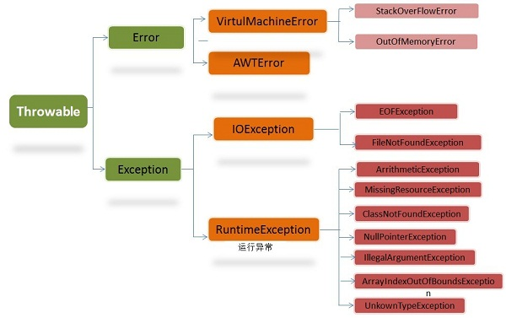

**② 异常说明：**

**Throwable：**有两个重要的子类：Exception（异常）和 Error（错误）

**Error（错误）:** 是程序无法处理的错误，表示运行应用程序中较严重问题，Java虚拟机运行错误（Virtual MachineError），当 JVM 不再有继续执行操作所需的内存资源时，将出现 OutOfMemoryError

**Exception（异常）:**是程序本身可以处理的异常。Java的异常(包括Exception和Error)分为**可查的异常（checked exceptions）和不可查的异常（unchecked exceptions）**。

**运行时异常：**都是RuntimeException类及其子类异常，如NullPointerException(空指针异常)、IndexOutOfBoundsException(下标越界异常)等，这些异常是不检查异常

**非运行时异常 （编译异常）：**是RuntimeException以外的异常，类型上都属于Exception类及其子类。从程序语法角度讲是必须进行处理的异常，如果不处理，程序就不能编译通过。如IOException、SQLException等以及用户自定义的Exception异常。

### JAVA IO、NIO

**① java NIO 和阻塞I/O的区别**

**（1）阻塞IO**

阻塞I/O在调用InputStream.read()方法时是阻塞的，它会一直等到数据到来时（或超时）才会返回；同样，在调用ServerSocket.accept()方法时，也会一直阻塞到有客户端连接才会返回，每个客户端连接过来后，服务端都会启动一个线程去处理该客户端的请求。阻塞I/O的通信模型示意图如下:

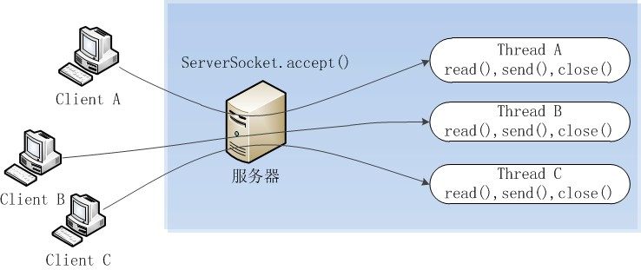根据阻塞I/O通信模型，我总结了它的两点缺点：

1. 当客户端多时，会创建大量的处理线程。且每个线程都要占用栈空间和一些CPU时间

2. 阻塞可能带来频繁的上下文切换，且大部分上下文切换可能是无意义的。

**（2）NIO**

Java NIO是在jdk1.4开始使用的，它既可以说成“新I/O”，也可以说成非阻塞式I/O。

**java NIO的工作原理**：

1. 由一个专门的线程来处理所有的 IO 事件，并负责分发。

2. 事件驱动机制：事件到的时候触发，而不是同步的去监视事件。

3. 线程通讯：线程之间通过 wait,notify 等方式通讯。保证每次上下文切换都是有意义的。减少无谓的线程切换。

**java NIO的工作原理图**：

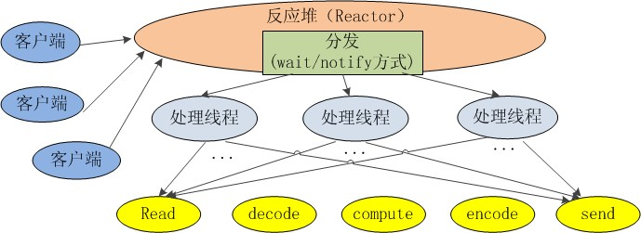

服务端和客户端各自维护一个管理通道的对象，我们称之为selector，该对象能检测一个或多个通道 (channel) 上的事件。如果服务端的selector上注册了读事件，某时刻客户端给服务端发送了一些数据，阻塞I/O这时会调用read()方法阻塞地读取数据，而NIO的服务端会在selector中添加一个读事件。服务端的处理线程会轮询地访问selector，如果访问selector时发现有感兴趣的事件到达，则处理这些事件，如果没有感兴趣的事件到达，则处理线程会一直阻塞直到感兴趣的事件到达为止。下面是我理解的java NIO的通信模型示意图：

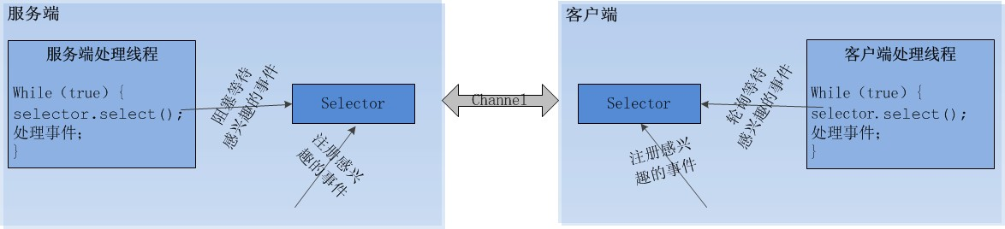

### JAVA 线程（Thread）

**线程**：表示程序的执行流程，是CPU调度执行的基本单位；线程有自己的程序计数器、寄存器、堆栈和帧。同一进程中的线程共用相同的地址空间，同时共享进进程锁拥有的内存和其他资源。

线程的状态：NEW、RUNNABLE、BLOCKED、WAITING、TIMED_WAITING（有超时的等待）、TERMINATED。

a、方法sleep()进入的阻塞状态，不会释放对象的锁（即大家一起睡，谁也别想执行代码），所以不要让sleep方法处在synchronized方法或代码块中，否则造成其他等待获取锁的线程长时间处于等待。

b、方法join()则是主线程等待子线程完成，再往下执行。例如main方法新建两个线程A和B

public static void main(String[] args) throws InterruptedException {

Thread t1 = new Thread(new ThreadTesterA());

Thread t2 = new Thread(new ThreadTesterB());

t1.start();

t1.join(); // 等t1执行完再往下执行

t2.start();

t2.join(); // 在虚拟机执行中，这句可能被忽略

}

c、方法interrupt()，在JDK1.0中，可以用stop方法来终止，但是现在这种方法已经被禁用了，改用interrupt方法。Thread.interrupt()方法不会中断一个正在运行的线程。它的作用是，在线程受到阻塞时抛出一个中断信号，这样线程就得以退出阻塞的状态。更确切的说，如果线程被Object.wait, Thread.join和Thread.sleep三种方法之一阻塞，那么，它将接收到一个中断异常（InterruptedException），从而提早地终结被阻塞状态。更确切的说，如果线程被Object.wait, Thread.join和Thread.sleep三种方法之一阻塞，那么，它将接收到一个中断异常（InterruptedException），从而提早地终结被阻塞状态。

interrupt方法并不是强制终止线程，它只能设置线程的interrupted状态，而在线程中一般使用一下方式：

while (!Thread.currentThread().isInterrupted() && more work to do)

{...}

而被block的线程(sleep() or join())在被调用interrupt时会产生InterruptException，此时是否终止线程由本线程自己决定。

e、yield()，尝试让出所占有的CPU资源，让其他线程获取运行机会，对操作系统上的调度器来说是一个信号，不一定立即切换线程。（在实际开发中，测试阶段频繁调用yeid方法使线程切换更频繁，从而让一些多线程相关的错误更容易暴露出来）。

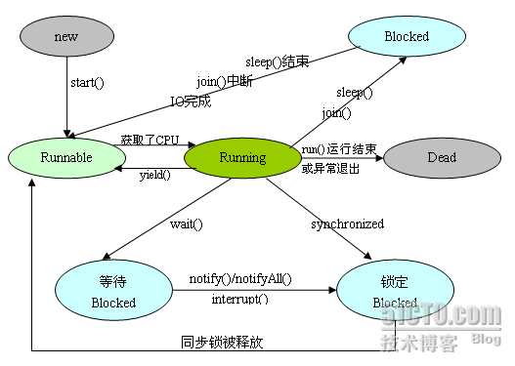

① **ThreadLocal**

JDK 1.2的版本中就提供java.lang.ThreadLocal，ThreadLocal为解决多线程程序的并发问题提供了一种新的思路。使用这个工具类可以很简洁地编写出优美的多线程程序，ThreadLocal并不是一个Thread，而是Thread的局部变量。

变量是同一个，但是每个线程都使用同一个初始值，也就是使用同一个变量的一个新的副本。这种情况之下ThreadLocal就非常使用，比如说DAO的数据库连接，我们知道DAO是单例的，那么他的属性Connection就不是一个线程安全的变量。而我们每个线程都需要使用，并且各自使用各自的。这种情况，ThreadLocal就比较好的解决了这个问题。

首先定义一个ThreadLocal：

public class ConnectionUtil {

private static ThreadLocal<Connection> tl = new ThreadLocal<Connection>();

private static Connection initConn = null;

static {

try {

initConn = DriverManager.getConnection("url, name and password");

} catch (SQLException e) {

e.printStackTrace();

}

}

public Connection getConn() {

Connection c = tl.get();

if(null == c) tl.set(initConn);

return tl.get();

}

}

那么实现机制是如何的呢？

1、每个Thread对象内部都维护了一个ThreadLocalMap这样一个ThreadLocal的Map，可以存放若干个ThreadLocal。

|  |  |
| --- | --- |
| 1  2  3 | /* ThreadLocal values pertaining to this thread. This map is maintained   * by the ThreadLocal class. */  ThreadLocal.ThreadLocalMap threadLocals = null; |

2、 当我们在调用get()方法的时候，先获取当前线程，然后获取到当前线程的ThreadLocalMap对象，如果非空，那么取出ThreadLocal的value，否则进行初始化，初始化就是将initialValue的值set到ThreadLocal中。

public T get() {

Thread t = Thread.currentThread();

ThreadLocalMap map = getMap(t);

if (map != null) {

ThreadLocalMap.Entry e = map.getEntry(this);

if (e != null)

return (T)e.value;

}

return setInitialValue();

}

3、当我们调用set()方法的时候，很常规，就是将值设置进ThreadLocal中。

4、总结：当我们调用get方法的时候，其实每个当前线程中都有一个ThreadLocal。每次获取或者设置都是对该ThreadLocal进行的操作，是与其他线程分开的。

5、应用场景：当很多线程需要多次使用同一个对象，并且需要该对象具有相同初始化值的时候最适合使用ThreadLocal。

## JAVA 高级

### JAVA线程池

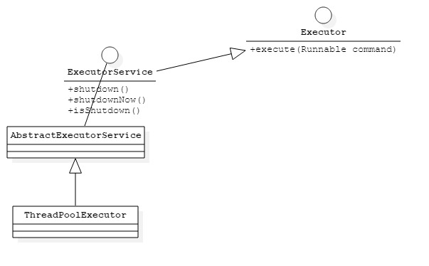

Java通过Executors提供四种线程池，分别为：  
**newCachedThreadPool**创建一个可缓存线程池，如果线程池长度超过处理需要，可灵活回收空闲线程，若无可回收，则新建线程。  
**newFixedThreadPool** 创建一个定长线程池，可控制线程最大并发数，超出的线程会在队列中等待。

**newScheduledThreadPool** 创建一个定长线程池，支持定时及周期性任务执行。  
**newSingleThreadExecutor** 创建一个单线程化的线程池，它只会用唯一的工作线程来执行任务，保证所有任务按照指定顺序(FIFO, LIFO, 优先级)执行。

#### newCachedThreadPool

创建一个可缓存线程池，如果线程池长度超过处理需要，可灵活回收空闲线程，若无可回收，则新建线程。示例代码如下：

1. ExecutorService cachedThreadPool = Executors.newCachedThreadPool();
2. **for** (**int** i = 0; i < 10; i++) {
3. **final** **int** index = i;
4. **try** {
5. Thread.sleep(index * 1000);
6. } **catch** (InterruptedException e) {
7. e.printStackTrace();
8. }
10. cachedThreadPool.execute(**new** Runnable() {
12. @Override
13. **public** **void** run() {
14. System.out.println(index);
15. }
16. });
17. }

线程池为无限大，当执行第二个任务时第一个任务已经完成，会复用执行第一个任务的线程，而不用每次新建线程。

#### newFixedThreadPool

创建一个定长线程池，可控制线程最大并发数，超出的线程会在队列中等待。示例代码如下:

1. ExecutorService fixedThreadPool = Executors.newFixedThreadPool(3);
2. **for** (**int** i = 0; i < 10; i++) {
3. **final** **int** index = i;
4. fixedThreadPool.execute(**new** Runnable() {
6. @Override
7. **public** **void** run() {
8. **try** {
9. System.out.println(index);
10. Thread.sleep(2000);
11. } **catch** (InterruptedException e) {
12. // TODO Auto-generated catch block
13. e.printStackTrace();
14. }
15. }
16. });
17. }

因为线程池大小为3，每个任务输出index后sleep 2秒，所以每两秒打印3个数字。  
定长线程池的大小最好根据系统资源进行设置。如Runtime.getRuntime().availableProcessors()。可参考PreloadDataCache。

#### newScheduledThreadPool

创建一个定长线程池，支持定时及周期性任务执行。延迟执行示例代码如下：

1. ScheduledExecutorService scheduledThreadPool = Executors.newScheduledThreadPool(5);
2. scheduledThreadPool.schedule(**new** Runnable() {
4. @Override
5. **public** **void** run() {
6. System.out.println("delay 3 seconds");
7. }
8. }, 3, TimeUnit.SECONDS);

表示延迟3秒执行。  
   
定期执行示例代码如下：

scheduledThreadPool.scheduleAtFixedRate(**new** Runnable() {

1. @Override
2. **public** **void** run() {
3. System.out.println("delay 1 seconds, and excute every 3 seconds");
4. }
5. }, 1, 3, TimeUnit.SECONDS);

表示延迟1秒后每3秒执行一次。  
ScheduledExecutorService比Timer更安全，功能更强大。

#### newSingleThreadExecutor

创建一个单线程化的线程池，它只会用唯一的工作线程来执行任务，保证所有任务按照指定顺序(FIFO, LIFO, 优先级)执行。示例代码如下：

1. ExecutorService singleThreadExecutor = Executors.newSingleThreadExecutor();
2. **for** (**int** i = 0; i < 10; i++) {
3. **final** **int** index = i;
4. singleThreadExecutor.execute(**new** Runnable() {
6. @Override
7. **public** **void** run() {
8. **try** {
9. System.out.println(index);
10. Thread.sleep(2000);
11. } **catch** (InterruptedException e) {
12. // TODO Auto-generated catch block
13. e.printStackTrace();
14. }
15. }
16. });
17. }

结果依次输出，相当于顺序执行各个任务。  
现行大多数GUI程序都是单线程的。Android中单线程可用于数据库操作，文件操作，应用批量安装，应用批量删除等不适合并发但可能IO阻塞性及影响UI线程响应的操作。

### ****类加载机制****

**双亲委派机制**。类加载器在接到加载类的请求时，首先将加载任务委托给父类加载器，依次递归，如果父类加载器可以完成类加载任务，就成功返回；只有父类加载器无法完成此加载任务时，才自己去加载。

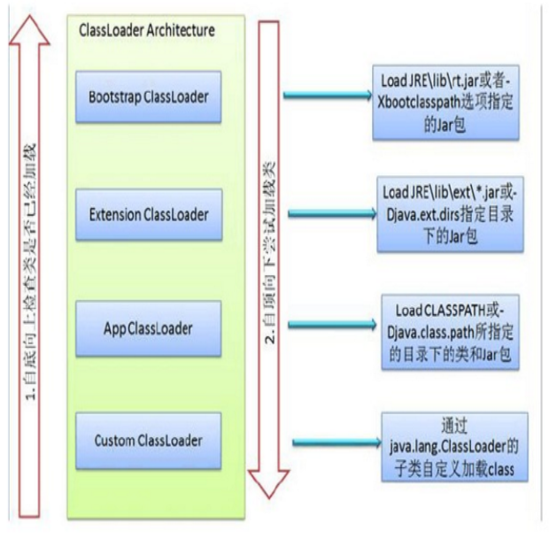

### 反射

### JVM

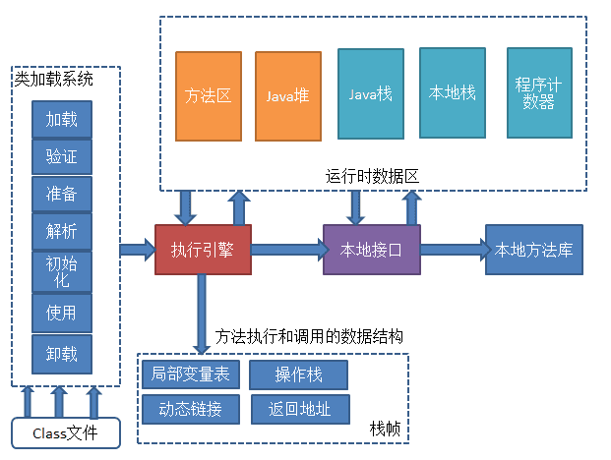

**① JVM内存模型**

描述主内存和工作内存之间的通信规则，避免数据不一致。所有线程共享JVM内存区域main memory。而每个单独线程又有自己的工作内存。为了保证从工作内存写到主内存的数据的一致性，JVM定义了一系列的规则：

* 所有变量都在主内存中，对所有线程共享（此处的变量与Java编程时所说的变量不一样，指包括了实例字段、静态字段和构成数组对象的元素，但是不包括局部变量与方法参数，后者是线程私有的，不会被共享。）
* 每条线程都有自己的工作内存，保存主内存中变量的拷贝，线程对变量的操作只能在工作内存中完成
* 线程无法直接访问对方的工作内存

**内存之间的8个交互指令**

lock(main) unlock(main) read(main) load(work) use(work) assign(work) store(work) write(main)  
必须顺序执行，不必连续执行

* + 不许read load 和 store write单独出现
  + 不许丢弃assign结果，必须同步回主内存
  + 不许未assign，直接同步主内存
  + 变量只能在主内存诞生。在使用use 和 store前，必须先read和load
  + 一个变量同一时刻只能由一个lock操作，与unlock必须成对出现
  + 如果lock操作，那么这个变量需要重新执行load 和 assign操作
  + 如果没lock，不许unlock
  + unlock前，必须执行store和write

**② JVM内存管理**

Java虚拟机在运行时会把它所管理的内存分为若干不同个数据区域  
主内存: 方法区+堆, 由线程共享  
工作内存：栈 + 程序计数器，线程私有

* 方法区： 存放类信息，常量，静态变量，即时编译后的代码。
* 堆：存放对象，细分为新生代（Eden，From Survivor， To Survivor）+ 老年代, 也可以划分出多个线程私有的分配缓存区TLAB
* 栈：局部变量表 + 操作数栈 + 动态链接 + 方法出参+其他（debug）
* 程序计数器：当前线程所执行的代码的行号指示器

**③ JVM垃圾回收**

对象已死分析：引用计数法 Vs 可达性分析法  
GC roots：栈中引用的对象，类静态变量引用的对象，常量引用的对象，本地方法JNI引用的对象  
垃圾回收算法：复制，标记-整理，标记-清除，分代回收  
垃圾回收时间：安全点，安全区域  
垃圾回收器：  
新生代：serial parNew ParallelScavenge  
老年代：serialOld parallelOld CMS  
G1  
 CMS垃圾回收器：初始标记 -》 并发标记-》重新标记-》并发清除

④ **JVM参数调优**

* 标准参数 （-） -verbose
* 非标准参数 （-X） -Xmx20m  
  -Xmx 堆最大值  
  -Xms 堆最小值  
  -Xmn 新生代内存  
  -Xss 栈内存
* 非稳定参数 （-XX） -XX：SurvivorRatio=8
  + 行为参数：  
    DisableExplicitGC 禁止显示调用system.gc  
    UseConcMarkSweepGC  
    UseSearialGC  
    UseParallelGC
  + 性能调优：  
    PermSize 方法区内存  
    MaxPermSize  
    SurvivorRatio 新生代中Eden和Survivor的容量比值，默认8：1  
    PretenureSizeThreshold 直接晋升到老年代的对象大小阈值  
    MaxTenuringThreshold 晋升到老年代的年龄  
    UseAdaptiveSizePolicy 动态调整Java堆各区域的大小及进入老年代的年龄  
    HandlePromotionFailure 是否允许担保失败  
    ParallelGCThreads GC内存回收的线程数  
    GCTimeRatio GC占总时间的比例，默认99， 只允许1%,只在parallelScavenge生效  
    MaxGCPauseMillis GC最大停顿时间，只在parallelScavenge生效  
    CMSInitiatingOccupancyFraction 老年代在空间占用多少后触发回收，默认68%，只在CMS生效  
    UseCMSCompactionAtFullCollection 是否需要整理，仅在CMS生效  
    CMSFullGCsBeforeCompaction 几次后再整理  
    CompileThreshold JIT编译阈值 client默认1500 server默认10000
  + 调试：  
    printGCDetails 打印内存回收日志  
    HeapDumpOnOutOfMemoryError  
    TraceClassLoading  
    TraceClassUnloading

**⑤ java工具**

jps: 打印java进程  
jstack: 查看线程信息  
jmap: 查看堆信息  
jconsole， jinfo， jhat， javap， btrace

⑥ **HeapOutOfMemory**

当堆上分配的对象大于指定堆的最大值时，抛出该错。  
可以使用-XX:+HeapDumpOnOutOfMemoryError 查看内存快照进行分析

MethodArea OutOfMemory  
方法区内存不足，存放类信息，常量，静态变量，即时编译后的代码，检查这几个信息是否有异常  
大多的原因是因为动态产生过多的类。

ConstantPool OutOfMemory  
常量池溢出，查看是否intern使用不当

DirectMemory OutOfMemory  
本机直接内存溢出，容量可通过-XX:MaxDirectMemorySize指定，如果不指定，默认和堆最大值相同。  
这个溢出发生在系统进行直接内存分配。例如：unsafe.allocateMemory()  
特征为：OOM后发现Dump问价你很小，程序中直接或间接使用了NIO

Stack OutOfMemory  
扩展栈时无法获取足够的内存空间，在创建线程时  
解决方法之一：减少最大堆

Stack OverFlow  
栈深度大于虚拟机所允许的深度，经常是由于死循环的递归调用

当一个Java程序响应很慢时如何查找问题

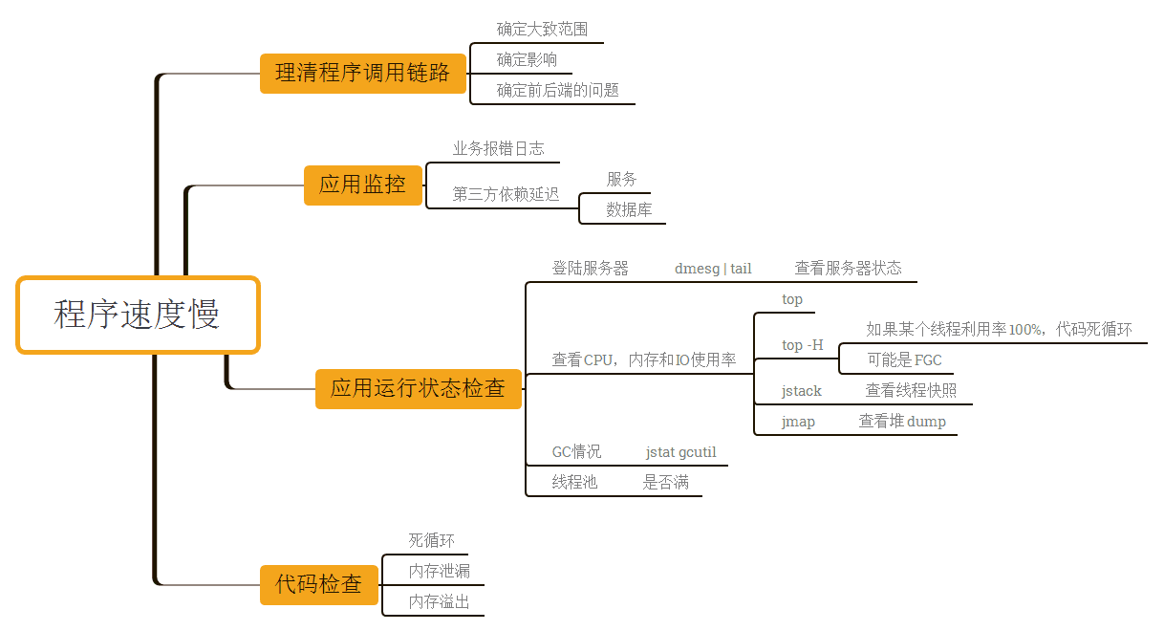

### 垃圾回收

#### 引用计数



绿色的云代表的是程序中仍在使用的对象。蓝色的圆圈代表的是内存中的对象，可以看到有多少对象引用了它们。灰色圆圈的对象是已经没有任何人引用的了。因此，它们属于垃圾对象，可以被垃圾回收器清理掉。

这里个重大的缺陷。很容易会出现一些孤立的环，它们中的对象都不在任何域内，但彼此却互相引用导致引用数不为0。下面便是一个例子：

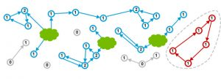

#### 标记删除

JVM通过标记删除的算法来记录所有可达（存活）对象，同时确保不可达对象的那些内存能够被重用。这包含两个步骤：

* 标记是指遍历所有可达对象，然后在本地内存中记录这些对象的信息
* 删除会确保不可达对象的内存地址可以在下一次内存分配中使用。

缺点就是应用程序的线程需要被暂停才能完成回收，如果引用一直在变的话你是无法进行计数的。这个应用程序被暂停以便JVM可以收拾家务的情况又被称为Stop The World pause(STW)。这种暂停被触发的可能性有很多，不过垃圾回收应该是最常见的一种。

### 设计模式

① **静态代理和动态代理**

动态代理相对于静态代理在使用上的优点主要是能够对一个对象的所有方法进行统一包装，而且后期被代理的类添加方法的时候动态代理类不需要改动。

缺点是要求被代理的类必须实现了接口，因为动态代理类在实现的时候继承了Proxy类，java不支持多继承，因此动态代理类只能根据接口来定义方法。

最后动态代理之所以叫做动态代理是因为java在实现动态代理的时候，动态代理类是在运行时动态生成和加载的，相对的，静态代理类和其他普通类一下，在类加载阶段就加载了。

② **状态模式**

状态模式的角色主要有三个：抽象状态角色，具体状态角色，环境角色（例如：电梯开门、关门）

状态模式的优点：

* 结构清晰，避免了过多的switch…case或者if…else语句的使用
* 遵循设计原则，很多地体现了开闭原则和单一职责原则，每个状态都是一个子类。
* 封装性比较好

状态模式的缺点：

* 类膨胀

③ **观察者模式**

观察者模式：定义了对象之间的一对多依赖，这样一来，当一个对象改变状态时，它的所有依赖者都会收到通知并更新。

主题和观察者定义了一对多的关系，观察者依赖于主题。当主题对象的状态发生改变时，观察者就会被通知。根据通知观察者进行相关操作。

**JDK对观察者模式提供了支持**。主题类**Observable**，具体主题类可以继承JDK中实现类**Observable类**。具体观察者可以实现JDK中的观察者接口**Observer接口**。

**主题通知观察者**：继承JDK Observable的主题接口，通知观察者对象步骤。

    （1）先调用Observable中的setChanged（）方法。标记状态已经改变

    （2）再调用notifyObservers（）或notifyObservers（arg）（带参数方法可以推送指定的参数）。

### JAVA 并发编程

**① 并发编程的原则和技巧**

 1. **单一职责原则**：分离并发相关代码和其他代码（并发相关代码有自己的开发、修改和调优生命周期）。

  2. **限制数据作用域**：两个线程修改共享对象的同一字段时可能会相互干扰，导致不可预期的行为，解决方案之一是构造临界区，但是必须限制临界区的数量。

  3. **使用数据副本**：数据副本是避免共享数据的好方法，复制出来的对象只是以只读的方式对待。Java 5的java.util.concurrent包中增加一个名为CopyOnWriteArrayList的类，它是List接口的子类型，所以你可以认为它是ArrayList的线程安全的版本，它使用了写时复制的方式创建数据副本进行操作来避免对共享数据并发访问而引发的问题。

  4. **线程应尽可能独立**：让线程存在于自己的世界中，不与其他线程共享数据。有过Java Web开发经验的人都知道，Servlet就是以单实例多线程的方式工作，和每个请求相关的数据都是通过Servlet子类的service方法（或者是doGet或doPost方法）的参数传入的。只要Servlet中的代码只使用局部变量，Servlet就不会导致同步问题。Spring MVC的控制器也是这么做的，从请求中获得的对象都是以方法的参数传入而不是作为类的成员，很明显Struts 2的做法就正好相反，因此Struts 2中作为控制器的Action类都是每个请求对应一个实例。

**② 并发模型**

| **概念** | **解释** |
| --- | --- |
| 临界资源 | 并发环境中有着固定数量的资源 |
| 互斥 | 对资源的访问是排他式的 |
| 饥饿 | 一个或一组线程长时间或永远无法取得进展 |
| 死锁 | 两个或多个线程相互等待对方结束 |
| 活锁 | 想要执行的线程总是发现其他的线程正在执行以至于长时间或永远无法执行 |

**③ 生产者-消费者**

  一个或多个生产者创建某些工作并将其置于缓冲区或队列中，一个或多个消费者会从队列中获得这些工作并完成之。这里的缓冲区或队列是临界资源。当缓冲区或队列放满的时候，生产这会被阻塞；而缓冲区或队列为空的时候，消费者会被阻塞。生产者和消费者的调度是通过二者相互交换信号完成的。

**④ 读者-写者**

  当存在一个主要为读者提供信息的共享资源，它偶尔会被写者更新，但是需要考虑系统的吞吐量，又要防止饥饿和陈旧资源得不到更新的问题。在这种并发模型中，如何平衡读者和写者是最困难的，当然这个问题至今还是一个被热议的问题，恐怕必须根据具体的场景来提供合适的解决方案而没有那种放之四海而皆准的方法。

#### Synchronized

**Synchronized特性总结:**

   - **只能锁定对象，不能锁定基本数据类型。**

   - **被锁定的对象数组中的单个对象不会被锁定。**

   - **同步方法可以视为包含整个方法的Synchronized(this) { ... }代码块。**

   - **静态同步方法会锁定它的Class对象。**

   - **内部类的同步是独立于外部类的。**

   - **synchronized修饰符并不是方法签名的组成部分，所以不能出现在接口的方法声明中。**

   - **非同步的方法不关心锁的状态，它们在同步方法运行时仍然可以得以运行。**

   - **synchronized实现的锁是可重入的锁**。

在JVM内部，为了提高效率，同时运行的每个线程都会有它正在处理的数据的缓存副本，当我们使用Synchronzied进行同步的时候，真正被同步的是在不同线程中表示被锁定对象的内存块（副本数据会保持和主内存的同步，现在知道为什么要用同步这个词汇了吧），简单的说就是在同步块或同步方法执行完后，对被锁定的对象做的任何修改要在释放锁之前写回到主内存中；在进入同步块得到锁之后，被锁定对象的数据是从主内存中读出来的，持有锁的线程的数据副本一定和主内存中的数据视图是同步的 。

#### java.util.concurrent

##### 原子类

Java 5中的java.util.concurrent包下面有一个atomic子包，其中有几个以Atomic打头的类，例如AtomicInteger和AtomicLong。它们利用了现代处理器的特性，可以用非阻塞的方式完成原子操作，代码如下所示：

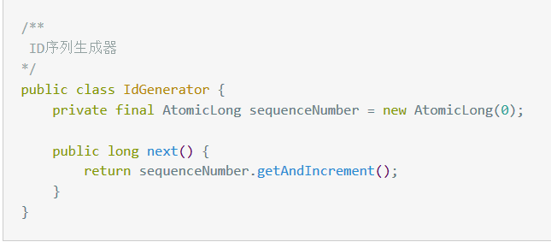

##### 显示锁

**基于synchronized关键字的锁机制有以下问题**：

   - 锁只有一种类型，而且对所有同步操作都是一样的作用

   - 锁只能在代码块或方法开始的地方获得，在结束的地方释放

   - 线程要么得到锁，要么阻塞，没有其他的可能性

**Java 5对锁机制进行了重构，提供了显示的锁，这样可以在以下几个方面提升锁机制：**

   - 可以添加不同类型的锁，例如读取锁和写入锁。

   - 可以在一个方法中加锁，在另一个方法中解锁。

   - 可以使用tryLock方式尝试获得锁，如果得不到锁可以等待、回退或者干点别的事情，当然也可以在超时之后放弃操作。

**显示的锁都实现了java.util.concurrent.Lock接口，主要有两个实现类**：

   - ReentrantLock - 比synchronized稍微灵活一些的重入锁  
   - ReentrantReadWriteLock - 在读操作很多写操作很少时性能更好的一种重入锁

##### CountDownLatch

CountDownLatch是一种简单的同步模式，它让一个线程可以等待一个或多个线程完成它们的工作从而避免对临界资源并发访问所引发的各种问题。下面演示CountDownLatch是如何工作的。

import java.util.concurrent.CountDownLatch;

/**

* 工人类

* @author 骆昊

*/

class Worker {

private String name; // 名字

private long workDuration; // 工作持续时间

/**

* 构造器

*/

public Worker(String name, long workDuration) {

this.name = name;

this.workDuration = workDuration;

}

/**

* 完成工作

*/

public void doWork() {

System.out.println(name + " begins to work...");

try {

Thread.sleep(workDuration); // 用休眠模拟工作执行的时间

} catch (InterruptedException ex) {

ex.printStackTrace();

}

System.out.println(name + " has finished the job...");

}

}

/**

* 测试线程

* @author 骆昊

*/

class WorkerTestThread implements Runnable {

private Worker worker;

private CountDownLatch cdLatch;

public WorkerTestThread(Worker worker, CountDownLatch cdLatch) {

this.worker = worker;

this.cdLatch = cdLatch;

}

@Override

public void run() {

worker.doWork(); // 让工人开始工作

cdLatch.countDown(); // 工作完成后倒计时次数减1

}

}

class CountDownLatchTest {

private static final int MAX_WORK_DURATION = 5000; // 最大工作时间

private static final int MIN_WORK_DURATION = 1000; // 最小工作时间

// 产生随机的工作时间

private static long getRandomWorkDuration(long min, long max) {

return (long) (Math.random() * (max - min) + min);

}

public static void main(String[] args) {

CountDownLatch latch = new CountDownLatch(2); // 创建倒计时闩并指定倒计时次数为2

Worker w1 = new Worker("骆昊", getRandomWorkDuration(MIN_WORK_DURATION, MAX_WORK_DURATION));

Worker w2 = new Worker("王大锤", getRandomWorkDuration(MIN_WORK_DURATION, MAX_WORK_DURATION));

new Thread(new WorkerTestThread(w1, latch)).start();

new Thread(new WorkerTestThread(w2, latch)).start();

try {

latch.await(); // 等待倒计时闩减到0

System.out.println("All jobs have been finished!");

} catch (InterruptedException e) {

e.printStackTrace();

}

}

}

##### ConcurrentHashMap

ConcurrentHashMap是HashMap在并发环境下的版本，大家可能要问，既然已经可以通过Collections.synchronizedMap获得线程安全的映射型容器，为什么还需要ConcurrentHashMap呢？因为通过Collections工具类获得的线程安全的HashMap会在读写数据时对整个容器对象上锁，这样其他使用该容器的线程无论如何也无法再获得该对象的锁，也就意味着要一直等待前一个获得锁的线程离开同步代码块之后才有机会执行。实际上，HashMap是通过哈希函数来确定存放键值对的桶（桶是为了解决哈希冲突而引入的），修改HashMap时并不需要将整个容器锁住，只需要锁住即将修改的“桶”就可以了。HashMap的数据结构如下图所示。

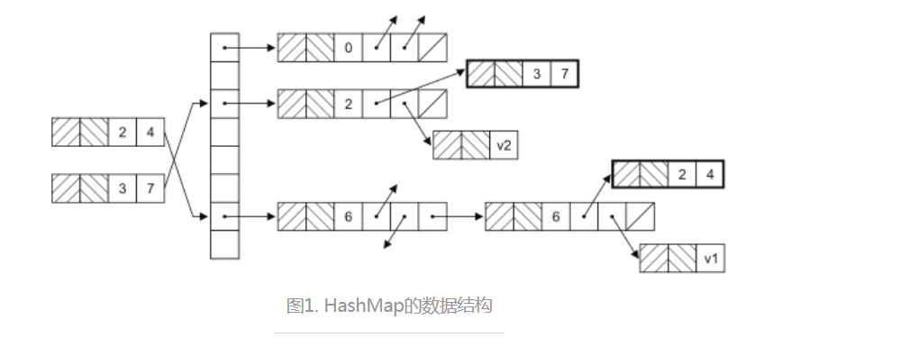

 此外，ConcurrentHashMap还提供了原子操作的方法，如下所示：

   - putIfAbsent：如果还没有对应的键值对映射，就将其添加到HashMap中

   - remove：如果键存在而且值与当前状态相等（equals比较结果为true），则用原子方式移除该键值对映射

   - replace：替换掉映射中元素的原子操作

##### CopyOnWriteArrayList

Copy-On-Write简称COW，是一种用于程序设计中的优化策略。其基本思路是，从一开始大家都在共享同一个内容，当某个人想要修改这个内容的时候，才会真正把内容Copy出去形成一个新的内容然后再改，这是一种延时懒惰策略。从JDK1.5开始Java并发包里提供了两个使用CopyOnWrite机制实现的并发容器,它们是CopyOnWriteArrayList和CopyOnWriteArraySet。CopyOnWrite容器非常有用，可以在非常多的并发场景中使用到。

**什么是CopyOnWrite容器**

CopyOnWrite容器即写时复制的容器。通俗的理解是当我们往一个容器添加元素的时候，不直接往当前容器添加，而是先将当前容器进行Copy，复制出一个新的容器，然后新的容器里添加元素，添加完元素之后，再将原容器的引用指向新的容器。这样做的好处是我们可以对CopyOnWrite容器进行并发的读，而不需要加锁，因为当前容器不会添加任何元素。所以CopyOnWrite容器也是一种读写分离的思想，读和写不同的容器。

**CopyOnWriteArrayList的实现原理**

在使用CopyOnWriteArrayList之前，我们先阅读其源码了解下它是如何实现的。以下代码是向CopyOnWriteArrayList中add方法的实现（向CopyOnWriteArrayList里添加元素），可以发现在添加的时候是需要加锁的，否则多线程写的时候会Copy出N个副本出来。

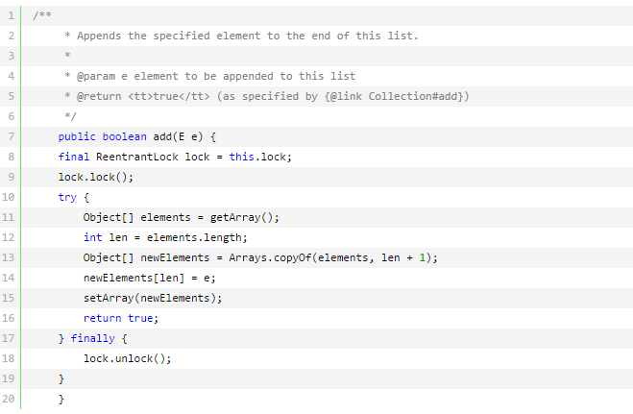

读的时候不需要加锁，如果读的时候有多个线程正在向CopyOnWriteArrayList添加数据，读还是会读到旧的数据，因为写的时候不会锁住旧的CopyOnWriteArrayList。

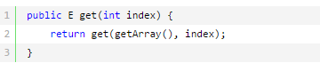

JDK中并没有提供CopyOnWriteMap，我们可以参考CopyOnWriteArrayList来实现一个，基本代码如下：

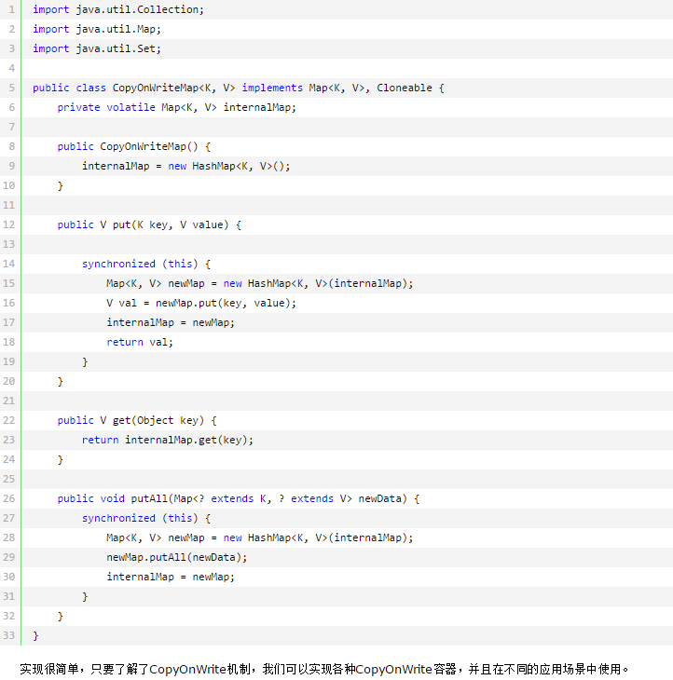

**CopyOnWrite的应用场景**

CopyOnWrite并发容器用于读多写少的并发场景。比如白名单，黑名单，商品类目的访问和更新场景，假如我们有一个搜索网站，用户在这个网站的搜索框中，输入关键字搜索内容，但是某些关键字不允许被搜索。这些不能被搜索的关键字会被放在一个黑名单当中，黑名单每天晚上更新一次。当用户搜索时，会检查当前关键字在不在黑名单当中，如果在，则提示不能搜索

**CopyOnWrite的缺点:**

CopyOnWrite容器有很多优点，但是同时也存在两个问题，即内存占用问题和数据一致性问题。所以在开发的时候需要注意一下。

**内存占用问题**。因为CopyOnWrite的写时复制机制，所以在进行写操作的时候，内存里会同时驻扎两个对象的内存，旧的对象和新写入的对象（注意:在复制的时候只是复制容器里的引用，只是在写的时候会创建新对象添加到新容器里，而旧容器的对象还在使用，所以有两份对象内存）。如果这些对象占用的内存比较大，比如说200M左右，那么再写入100M数据进去，内存就会占用300M，那么这个时候很有可能造成频繁的Yong GC和Full GC。之前我们系统中使用了一个服务由于每晚使用CopyOnWrite机制更新大对象，造成了每晚15秒的Full GC，应用响应时间也随之变长。

针对内存占用问题，可以通过压缩容器中的元素的方法来减少大对象的内存消耗，比如，如果元素全是10进制的数字，可以考虑把它压缩成36进制或64进制。或者不使用CopyOnWrite容器，而使用其他的并发容器，如ConcurrentHashMap。

**数据一致性问题**。CopyOnWrite容器只能保证数据的最终一致性，不能保证数据的实时一致性。所以如果你希望写入的的数据，马上能读到，请不要使用CopyOnWrite容器。

##### Queue

队列是一个无处不在的美妙概念，它提供了一种简单又可靠的方式将资源分发给处理单元（也可以说是将工作单元分配给待处理的资源，这取决于你看待问题的方式）。实现中的并发编程模型很多都依赖队列来实现，因为它可以在线程之间传递工作单元。

   Java 5中的BlockingQueue就是一个在并发环境下非常好用的工具，在调用put方法向队列中插入元素时，如果队列已满，它会让插入元素的线程等待队列腾出空间；在调用take方法从队列中取元素时，如果队列为空，取出元素的线程就会阻塞。

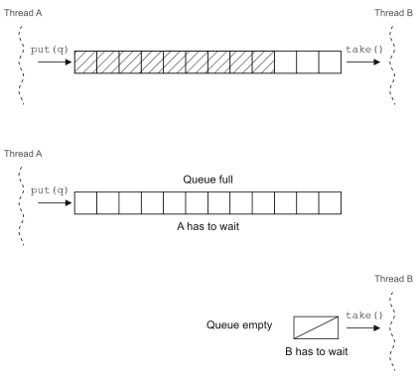

#### Volatile

**锁的两大特性”互斥” 与 “可见性”**。 互斥是说，每次都得等先拿到锁的线程把锁释放了，其他线程才有资格访问共享资源，期间线程对共享资源是独占的。而可见性是指，一个线程修改了某个共享变量的值，其他线程能读取到最新的值，而不至于读取到脏数据。

**CPU有自己的高速缓存**。 CPU执行指令的速度是相当快的，如果每次获取数据时，都需要从操作系统的内存中获取的话，会影响指令的执行速度的。因此CPU会把从内存读取到的数据缓存起来，之后都直接从缓存中获取数据，等数据处理完后，再更新到操作系统的内存中。

**定义**

java编程语言允许线程访问共享变量，为了确保共享变量能被准确和一致的更新，线程应该确保通过排他锁单独获得这个变量。Java语言提供了volatile，在某些情况下比锁更加方便。如果一个字段被声明成volatile，java线程内存模型确保所有线程看到这个变量的值是一致的。

**变量特性**

volatile变量拥有”可见性”的特性。 也即是说，线程可以看到volatile变量的最新值，而不会看到修改前的值或者不正确的值。这个特性在某些场景下，可以让volatile变量是线程安全的。

volatile变量不具备”原子性”。 举个例子，volatile变量i，进行i++操作时，是不能保证i++操作的原子性的，在多线程并发的情况下，仍然可能有线程安全问题。这个也是volatile必须小心谨慎使用的原因。

**volatile性能**

跟synchronized不同，volatile不会引起线程挂起，导致线程上下文切换和调度的开销。

#### Java细粒度锁

**① 分段锁**

借鉴concurrentHashMap的分段思想，先生成一定数量的锁，具体使用的时候再根据key来返回对应的lock。这是几个实现里最简单，性能最高，也是最终被采用的锁策略，代码如下：

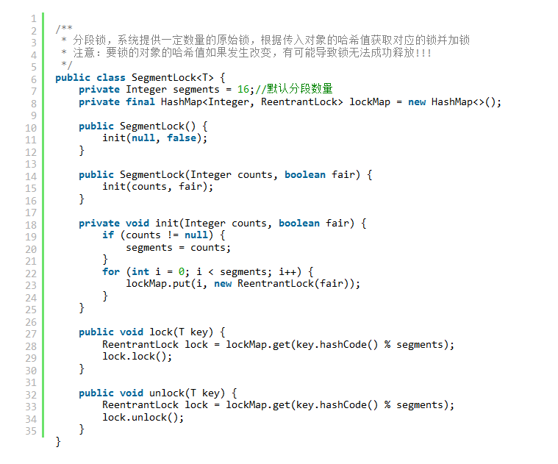

**② 哈希锁**

分段锁的基础上发展起来的第二种锁策略，目的是实现真正意义上的细粒度锁。每个哈希值不同的对象都能获得自己独立的锁。在测试中，在被锁住的代码执行速度飞快的情况下，效率比分段锁慢 30% 左右。如果有长耗时操作，感觉表现应该会更好。代码如下：

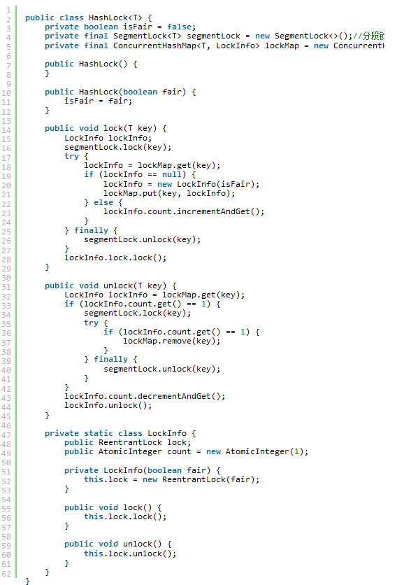

**③ 弱引用锁**

哈希锁因为引入的分段锁来保证锁创建和销毁的同步，总感觉有点瑕疵，所以写了第三个锁来寻求更好的性能和更细粒度的锁。这个锁的思想是借助java的弱引用来创建锁，把锁的销毁交给jvm的垃圾回收，来避免额外的消耗。

## JAVA框架

### Spring

**① Spring 框架**

Spring框架是一个为Java应用程序的开发提供了综合、广泛的基础性支持的Java平台。Spring帮助开发者解决了开发中基础性的问题，使得开发人员可以专注于应用程序的开发。spring是J2EE应用程序框架，是轻量级的IoC和AOP的容器框架，主要是针对javaBean的生命周期进行管理的轻量级容器，可以单独使用，也可以和Struts框架，ibatis框架等组合使用。

（1）IoC(Inversion of Control)控制反转，对象创建责任的反转，在spring中BeanFacotory是IoC容器的核心接口，负责实例化，定位，配置应用程序中的对象及建立这些对象间的依赖。XmlBeanFacotory实现BeanFactory接口，通过获取xml配置文件数据，组成应用对象及对象间的依赖关系。

spring中有三种注入方式，一种是set注入，一种是接口注入，另一种是构造方法注入。

（2）AOP面向切面编程

aop就是纵向的编程，如下图所示，业务1和业务2都需要一个共同的操作，与其往每个业务中都添加同样的代码，不如写一遍代码，让两个业务共同使用这段代码。

spring中面向切面变成的实现有两种方式，一种是动态代理，一种是CGLIB，动态代理必须要提供接口，而CGLIB实现是有继承。

**② 架构**

Spring框架至今已集成了20多个模块。这些模块主要被分如下图所示的核心容器、数据访问/集成,、Web、AOP（面向切面编程）、工具、消息和测试模块。

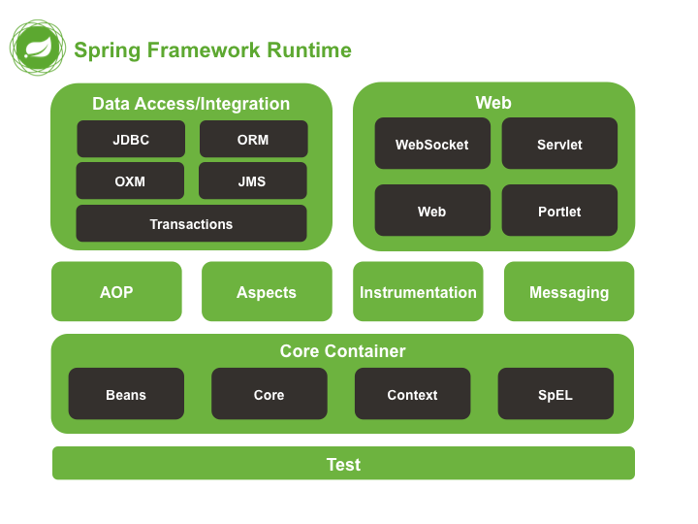

**③ 优点**

1、轻量级的容器框架没有侵入性

2、使用IoC容器更加容易组合对象直接间关系，面向接口编程，降低耦合

3、Aop可以更加容易的进行功能扩展，遵循ocp开发原则

4、创建对象默认是单例的，不需要再使用单例模式进行处理

④ **基本知识点**

**（1）BeanFactory和ApplicationContext有什么区别？**

BeanFactory可以理解为含有bean集合的工厂类。

BeanFactory包含了种bean的定义，以便在接收到客户端请求时将对应的bean实例化。BeanFactory还能在实例化对象的时生成协作类之间的关系。此举将bean自身与bean客户端的配置中解放出来。

BeanFactory还包含了bean生命周期的控制，调用客户端的初始化方法（initialization methods）和销毁方法（destruction methods）。

从表面上看，application context如同bean factory一样具有bean定义、bean关联关系的设置，根据请求分发bean的功能。但application context在此基础上还提供了其他的功能。

1. **提供了支持国际化的文本消息**
2. **统一的资源文件读取方式**
3. **已在监听器中注册的bean的事件**

以下是三种较常见的 ApplicationContext 实现方式：

1、ClassPathXmlApplicationContext：从classpath的XML配置文件中读取上下文，并生成上下文定义。应用程序上下文从程序环境变量中取得。

ApplicationContext context = **new** ClassPathXmlApplicationContext(“bean.xml”);

2、FileSystemXmlApplicationContext ：由文件系统中的XML配置文件读取上下文。

ApplicationContext context = **new** FileSystemXmlApplicationContext(“bean.xml”);

3、XmlWebApplicationContext：由Web应用的XML文件读取上下文。

**（2）Spring有几种配置方式？**

将Spring配置到应用开发中有以下三种方式：

1. 基于XML的配置
2. 基于注解的配置
3. 基于Java的配置

**（3）Spring Bean的作用域之间有什么区别？**

Spring容器中的bean可以分为5个范围：

1. singleton：这种bean范围是默认的，这种范围确保不管接受到多少个请求，每个容器中只有一个bean的实例，单例的模式由bean factory自身来维护。
2. prototype：原形范围与单例范围相反，为每一个bean请求提供一个实例。
3. request：在请求bean范围内会每一个来自客户端的网络请求创建一个实例，在请求完成以后，bean会失效并被垃圾回收器回收。
4. Session：与请求范围类似，确保每个session中有一个bean的实例，在session过期后，bean会随之失效。
5. global-session：global-session和Portlet应用相关。当你的应用部署在Portlet容器中工作时，它包含很多portlet。如果你想要声明让所有的portlet共用全局的存储变量的话，那么这全局变量需要存储在global-session中。
6. **自动装配模式的区别？**

1、**no**：这是Spring框架的默认设置，在该设置下自动装配是关闭的，开发者需要自行在bean定义中用标签明确的设置依赖关系。

2、**byName**：该选项可以根据bean名称设置依赖关系。当向一个bean中自动装配一个属性时，容器将根据bean的名称自动在在配置文件中查询一个匹配的bean。如果找到的话，就装配这个属性，如果没找到的话就报错。

3、**byType**：该选项可以根据bean类型设置依赖关系。当向一个bean中自动装配一个属性时，容器将根据bean的类型自动在在配置文件中查询一个匹配的bean。如果找到的话，就装配这个属性，如果没找到的话就报错。

4、**constructor**：造器的自动装配和byType模式类似，但是仅仅适用于与有构造器相同参数的bean，如果在容器中没有找到与构造器参数类型一致的bean，那么将会抛出异常。

5、**autodetect**：该模式自动探测使用构造器自动装配或者byType自动装配。首先，首先会尝试找合适的带参数的构造器，如果找到的话就是用构造器自动装配，如果在bean内部没有找到相应的构造器或者是无参构造器，容器就会自动选择byTpe的自动装配方式。

⑤ **Spring生命周期**

Bean的完整生命周期经历了各种方法调用，这些方法可以划分为以下几类：

1、**Bean自身的方法**:这个包括了Bean本身调用的方法和通过配置文件中<bean>的init-method和destroy-method指定的方法

2、**Bean级生命周期接口方法**:这个包括了BeanNameAware、BeanFactoryAware、InitializingBean和DiposableBean这些接口的方法

3、**容器级生命周期接口方法**:这个包括了InstantiationAwareBeanPostProcessor 和 BeanPostProcessor 这两个接口实现，一般称它们的实现类为“后处理器”。

4、**工厂后处理器接口方法**:这个包括了BeanFactoryPostProcessor 等等非常有用的工厂后处理器接口的方法。工厂后处理器也是容器级的。在应用上下文装配配置文件之后立即调用。

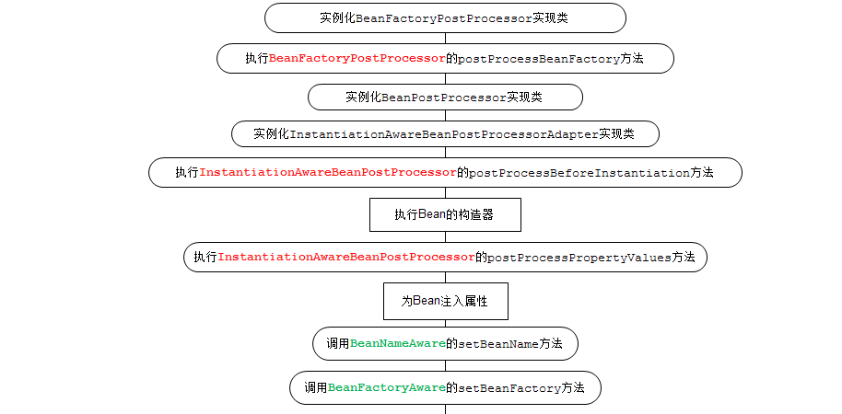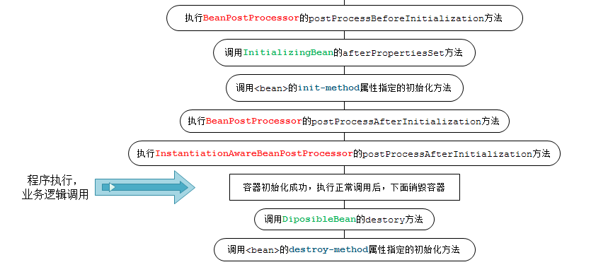

⑥ **Spring事件机制**

Spring 的核心是 **ApplicationContext**，它负责管理 beans 的完整生命周期。当加载 beans 时，ApplicationContext 发布某些类型的事件。例如，当上下文启动时，*ContextStartedEvent* 发布，当上下文停止时，*ContextStoppedEvent* 发布。通过 ***ApplicationEvent*** 类和 ***ApplicationListener*** 接口来提供在 *ApplicationContext* 中处理事件。**如果一个 bean 实现 *ApplicationListener*，那么每次 *ApplicationEvent* 被发布到 ApplicationContext 上，那个 bean 会被通知。**

⑦ **Spring事务处理**

### Spring MVC

Spring MVC属于SpringFrameWork的后续产品，已经融合在Spring Web Flow里面。Spring 框架提供了构建 Web 应用程序的全功能 MVC 模块。使用 Spring 可插入的 MVC 架构，从而在使用Spring进行WEB开发时，可以选择使用Spring的SpringMVC框架或集成其他MVC开发框架，如Struts1，Struts2等。

通过策略接口，Spring 框架是高度可配置的，而且包含多种视图技术，例如 JavaServer Pages（JSP）技术、Velocity、Tiles、iText和POI。Spring MVC 框架并不知道使用的视图，所以不会强迫您只使用 JSP 技术。Spring MVC 分离了控制器、模型对象、过滤器以及处理程序对象的角色，这种分离让它们更容易进行定制。

① **Spring MVC工作流程图**：

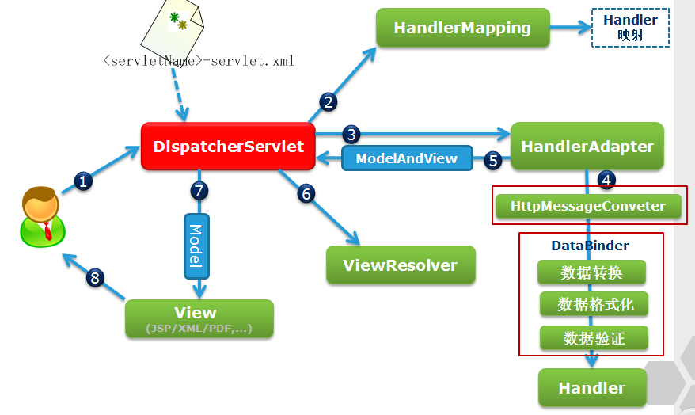

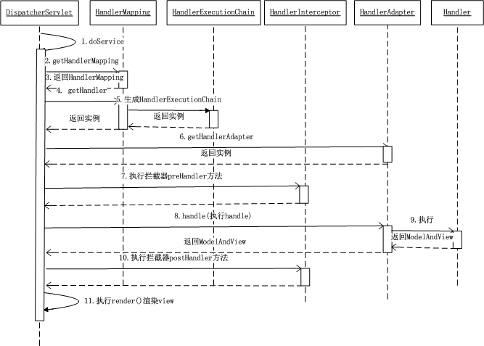

流程描述：

1. 用户向服务器发送请求，请求被Spring 前端控制Servelt DispatcherServlet捕获；

2. DispatcherServlet对请求URL进行解析，得到请求资源标识符（URI）。然后根据该URI，调用HandlerMapping获得该Handler配置的所有相关的对象（包括Handler对象以及Handler对象对应的拦截器），最后以HandlerExecutionChain对象的形式返回；

3. DispatcherServlet 根据获得的Handler，选择一个合适的HandlerAdapter。（附注：如果成功获得HandlerAdapter后，此时将开始执行拦截器的preHandler(...)方法）

4. 提取Request中的模型数据，填充Handler入参，开始执行Handler（Controller)。 在填充Handler的入参过程中，根据你的配置，Spring将帮你做一些额外的工作：

HttpMessageConveter: 将请求消息（如Json、xml等数据）转换成一个对象，将对象转换为指定的响应信息

**数据转换**：对请求消息进行数据转换。如String转换成Integer、Double等

**数据格式化**：对请求消息进行数据格式化。如将字符串转换成格式化数字或格式化日期等

**数据验证**： 验证数据的有效性（长度、格式等），验证结果存储到BindingResult或Error中

5. Handler执行完成后，向DispatcherServlet 返回一个ModelAndView对象；

6. 根据返回的ModelAndView，选择一个适合的ViewResolver（必须是已经注册到Spring容器中的ViewResolver)返回给DispatcherServlet ；

7. ViewResolver 结合Model和View，来渲染视图

8. 将渲染结果返回给客户端。

② **Spring MVC 和 Struts2区别**

**1. 机制：**

spring mvc的入口是servlet，而struts2是filter，这样就导致了二者的机制不同。

**2. 性能：**

spring会稍微比struts快。spring mvc是基于方法的设计，而sturts是基于类，每次发一次请求都会实例一个action，每个action都会被注入属性，而spring基于方法，粒度更细，但要小心把握像在servlet控制数据一样。spring3 mvc是方法级别的拦截，拦截到方法后根据参数上的注解，把request数据注入进去，在spring3 mvc中，一个方法对应一个request上下文。而struts2框架是类级别的拦截，每次来了请求就创建一个Action，然后调用setter getter方法把request中的数据注入；struts2实际上是通 setter getter方法与request打交道的；struts2中，一个Action对象对应一个request上下文。

**3. 参数传递：**

struts是在接受参数的时候，可以用属性来接受参数，这就说明参数是让多个方法共享的。

**4. 设计思想上：**

struts更加符合oop(面向对象编程)的编程思想， spring就比较谨慎，在servlet上扩展。

**5. intercepter的实现机制：**

struts有自己的interceptor机制，spring mvc用的是独立的AOP方式。这样导致struts的配置文件量还是比spring mvc大，虽然struts的配置能继承，所以我觉得论使用上来讲，spring mvc使用更加简洁，开发效率Spring MVC确实比struts2高。spring mvc是方法级别的拦截，一个方法对应一个request上下文，而方法同时又跟一个url对应，所以说从架构本身上spring3 mvc就容易实现restful url

struts2是类级别的拦截，一个类对应一个request上下文；实现restful url要费劲，因为struts2 action的一个方法可以对应一个url；而其类属性却被所有方法共享，这也就无法用注解或其他方式标识其所属方法了。

spring3 mvc的方法之间基本上独立的，独享request response数据，请求数据通过参数获取，处理结果通过ModelMap交回给框架方法之间不共享变量，而struts2搞的就比较乱，虽然方法之间也是独立的，但其所有Action变量是共享的，这不会影响程序运行，却给我们编码，读程序时带来麻烦。

**6. 另外，spring3 mvc的验证也是一个亮点，支持JSR303，处理ajax的请求更是方便，只需一个注解@ResponseBody ，然后直接返回响应文本即可。**

### Struts2

Struts2是一个基于MVC设计模式的Web应用框架，它本质上相当于一个servlet，在MVC设计模式中，Struts2作为控制器(Controller)来建立模型与视图的数据交互。Struts 2是Struts的下一代产品，是在 struts 1和WebWork的技术基础上进行了合并的全新的Struts 2框架。Struts 2以WebWork为核心，采用拦截器的机制来处理用户的请求，这样的设计也使得业务逻辑控制器能够与Servlet API完全脱离开，所以Struts 2可以理解为WebWork的更新产品。虽然从Struts 1到Struts 2有着太大的变化，但是相对于WebWork，Struts 2的变化很小。

**①** **工作原理**

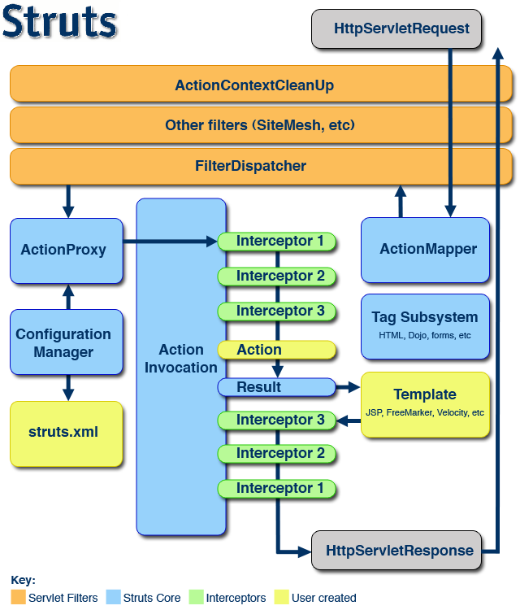

**Struts2框架中的处理大概分为以下几个步骤**(可查看源码：https://github.com/apache/struts):

1、客户端初始化一个指向Servlet容器（例如Tomcat）的请求

2 、这个请求经过一系列的过滤器（Filter）（这些过滤器中有一个叫做ActionContextCleanUp的可选过滤器，这个过滤器对于Struts2和其他框架的集成很有帮助，例如：SiteMesh Plugin）

3 、接着FilterDispatcher（现已过时）被调用，FilterDispatcher询问ActionMapper来决定这个请求是否需要调用某个Action

4 、如果ActionMapper决定需要调用某个Action，FilterDispatcher把请求的处理交给ActionProxy

5、 ActionProxy通过ConfigurationManager询问框架的配置文件，找到需要调用的Action类

6、 ActionProxy创建一个ActionInvocation的实例。

7、 ActionInvocation实例使用命名模式来调用，在调用Action的过程前后，涉及到相关拦截器（Intercepter）的调用。

8 、一旦Action执行完毕，ActionInvocation负责根据struts.xml中的配置找到对应的返回结果。返回结果通常是（但不总是，也可 能是另外的一个Action链）一个需要被表示的JSP或者FreeMarker的模版。在表示的过程中可以使用Struts2 框架中继承的标签。在这个过程中需要涉及到ActionMapper

### MyBatis

MyBatis 本是apache的一个开源项目iBatis, 2010年这个项目由apache software foundation 迁移到了google code，并且改名为MyBatis 。2013年11月迁移到Github。MyBatis 是支持普通 SQL查询，存储过程和高级映射的优秀持久层框架。MyBatis 消除了几乎所有的JDBC代码和参数的手工设置以及结果集的检索。MyBatis 使用简单的 XML或注解用于配置和原始映射，将接口和 Java 的POJOs（Plain Old Java Objects，普通的 Java对象）映射成数据库中的记录。

① **MyBatis的框架架构**

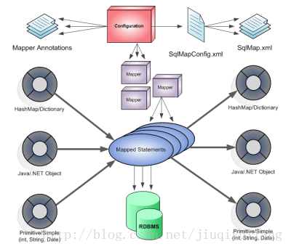

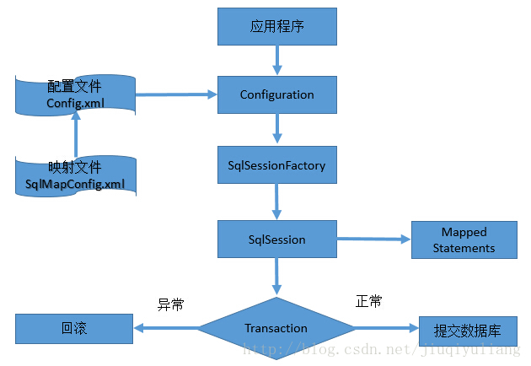

MyBatis应用程序根据XML配置文件创建SqlSessionFactory，SqlSessionFactory在根据配置，配置来源于两个地方，一处是配置文件，一处是Java代码的注解，获取一个SqlSession。SqlSession包含了执行sql所需要的所有方法，可以通过SqlSession实例直接运行映射的sql语句，完成对数据的增删改查和事务提交等，用完之后关闭SqlSession。

框架架构讲解：

(1)**加载配置**：配置来源于两个地方，一处是配置文件，一处是Java代码的注解，将SQL的配置信息加载成为一个MappedStatement对象（包括了传入参数映射配置、执行的SQL语句、结果映射配置），存储在内存中。

(2)**SQL解析**：当API接口层接收到调用请求时，会接收到传入SQL的ID和传入对象（可以是Map、JavaBean或者基本数据类型），Mybatis会根据SQL的ID找到对应的MappedStatement，然后根据传入参数对象对MappedStatement进行解析，解析后可以得到最终要执行的SQL语句和参数。

**(3)SQL执行**：将最终得到的SQL和参数拿到数据库进行执行，得到操作数据库的结果。

**(4)结果映射**：将操作数据库的结果按照映射的配置进行转换，可以转换成HashMap、JavaBean或者基本数据类型，并将最终结果返回。

**② Mybatis的一级缓存和二级缓存**

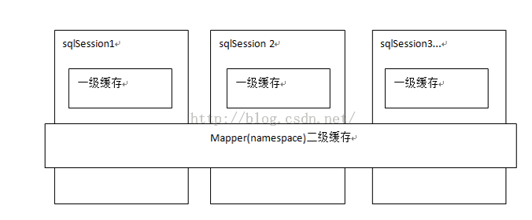

一级缓存是SqlSession级别的缓存。在操作数据库时需要构造SqlSession对象，在对象中有个（内存区域）数据结构（HashMap）用于存储缓存数据。不同的SqlSession之间的缓存数据区域（HashMap）是互相影响的。同一个SqlSession中两次执行相同的Sql语句。第一次将数据库中查到的数据存到缓存中。第二次从缓存中获取数据，当一个SqlSession结束后该SqlSession中一级缓存也就不存在了。Mybatis默认开启一级缓存。

二级缓存是Mapper级别的缓存，多个SqlSession去操作同一个Mapper的SQL语句，

多个SqlSession去操作数据库得到数据会存在二级缓存区域。二级缓存是多个SqlSession共享的，其作用域是mapper的同一个namespace，不同的SqlSession两次执行相同namespace下的sql且向sql语句中传递的参数也相同。第二次会从缓存中获取数据而不是数据库中查找。Mybatis默认不开启二级缓存。需要在Setting中开启。

① **一级缓存原理**

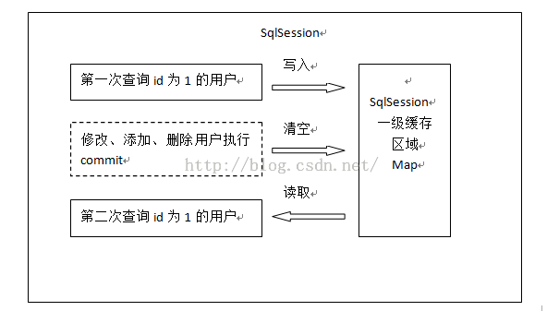

第一次发起查询用户id为1的用户信息，先去找缓存中是否有id为1的用户信息，如果没有，从数据库查询用户信息。

得到用户信息，将用户信息存储到一级缓存中。

**如果sqlSession去执行commit操作（执行插入、更新、删除），清空SqlSession中的一级缓存，这样做的目的为了让缓存中存储的是最新的信息，避免脏读。**

第二次发起查询用户id为1的用户信息，先去找缓存中是否有id为1的用户信息，缓存中有，直接从缓存中获取用户信息。

② **二级缓存**

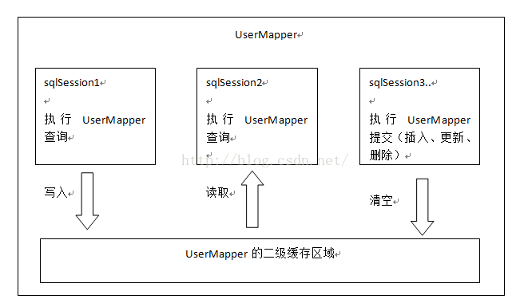

首先开启mybatis的二级缓存。

sqlSession1去查询用户id为1的用户信息，查询到用户信息会将查询数据存储到二级缓存中。

如果SqlSession3去执行相同 mapper下sql，执行commit提交，清空该 mapper下的二级缓存区域的数据。

sqlSession2去查询用户id为1的用户信息，去缓存中找是否存在数据，如果存在直接从缓存中取出数据。

二级缓存与一级缓存区别，二级缓存的范围更大，多个sqlSession可以共享一个UserMapper的二级缓存区域。数据类型仍然为HashMap

**UserMapper有一个二级缓存区域（按namespace分，如果namespace相同则使用同一个相同的二级缓存区），其它mapper也有自己的二级缓存区域（按namespace分）。**

**每一个namespace的mapper都有一个二缓存区域，两个mapper的namespace如果相同，这两个mapper执行sql查询到数据将存在相同的二级缓存区域中。**

**③ Mybatis的拦截器**

**（1）首先我们看下MyBatis拦截器的接口定义：**

public interface Interceptor {

Object intercept(Invocation invocation) throws Throwable;

Object plugin(Object target);

void setProperties(Properties properties);

}

**（2）MyBatis官网的一个拦截器实例**：

Intercepts({@Signature(

type= Executor.class,

method = "update",

args = {MappedStatement.class,Object.class})})

public class ExamplePlugin implements Interceptor {

public Object intercept(Invocation invocation) throws Throwable {

return invocation.proceed();

}

public Object plugin(Object target) {

return Plugin.wrap(target, this);

}

public void setProperties(Properties properties) {

}

}

**（3）全局xml配置**：

<plugins>

<plugin interceptor="org.format.mybatis.cache.interceptor.ExamplePlugin">

</plugin>

</plugins>

**④ Mybatis的#和&**

1、但是 #{} 和 ${} 在预编译中的处理是不一样的。#{} 在预处理时，会把参数部分用一个占位符 ? 代替，变成如下的 sql 语句：

select * from user where name = ?;

而 ${} 则只是简单的字符串替换，在动态解析阶段，该 sql 语句会被解析成

select * from user where name = 'zhangsan';

以上，#{} 的参数替换是发生在 DBMS 中，而 ${} 则发生在动态解析过程中。

那么，在使用过程中我们应该使用哪种方式呢？

答案是，优先使用 #{}。因为 ${} 会导致 sql 注入的问题：

select * from ${tableName} where name = #{name}

　　在这个例子中，如果表名为

　　 user; delete user;

　　则动态解析之后 sql 如下：

select * from user; delete user; where name = ?;

　　之后的语句被注释掉，而原本查询用户的语句变成了查询所有用户信息+删除用户表的语句，会对数据库造成重大损伤，极大可能导致服务器宕机。

　　但是表名用参数传递进来的时候，只能使用 ${} ，具体原因可以自己做个猜测，去验证。这也提醒我们在这种用法中要小心sql注入的问题。

2、#是将传入的值当做字符串的形式，eg:select id,name,age from student where id =#{id},当前端把id值1，传入到后台的时候，就相当于 select id,name,age from student where id = '1'.

$是将传入的数据直接显示生成sql语句，eg:select id,name,age from student where id =${id},当前端把id值1，传入到后台的时候，就相当于 select id,name,age from student where id = 1.

3、但是如果使用在order by 或者like中就需要使用 $.

4、在大多数情况下还是经常使用#，但在不同情况下必须使用$.

**⑤ Mybatis优点和缺点**

**优点**：

1、简单易学

mybatis本身就很小且简单。没有任何第三方依赖，最简单安装只要两个jar文件+配置几个sql映射文件易于学习，易于使用，通过文档和源代码，可以比较完全的掌握它的设计思路和实现。

2、灵活

mybatis不会对应用程序或者数据库的现有设计强加任何影响。 sql写在xml里，便于统一管理和优化。通过sql基本上可以实现我们不使用数据访问框架可以实现的所有功能，或许更多。

3、解除sql与程序代码的耦合

通过提供DAL层，将业务逻辑和数据访问逻辑分离，使系统的设计更清晰，更易维护，更易单元测试。sql和代码的分离，提高了可维护性。

4、提供映射标签，支持对象与数据库的orm字段关系映射

5、提供对象关系映射标签，支持对象关系组建维护

6、提供xml标签，支持编写动态sql。

**缺点**：

1、编写SQL语句时工作量很大，尤其是字段多、关联表多时，更是如此。

2、SQL语句依赖于数据库，导致数据库移植性差，不能更换数据库。

3、框架还是比较简陋，功能尚有缺失，虽然简化了数据绑定代码，但是整个底层数据库查询实际还是要自己写的，工作量也比较大，而且不太容易适应快速数据库修改。

4、二级缓存机制不佳

### Hibernate

Hibernate是一个开放源代码的对象关系映射框架，它对JDBC进行了非常轻量级的对象封装，它将POJO与数据库表建立映射关系，是一个全自动的ORM框架，hibernate可以自动生成SQL语句，自动执行，使得Java程序员可以随心所欲的使用对象编程思维来操纵数据库。

ORM，即Object-Relational Mapping，它的作用就是在关系型数据库和对象之间做了一个映射。从对象（Object）映射到关系（Relation），再从关系映射到对象。这样，我们在操作数据库的时候，不需要再去和复杂SQL打交道，只要像操作对象一样操作它就可以了（把关系数据库的字段在内存中映射成对象的属性）。

(1) **session.load()和session.get()的区别**

1. 对于get方法，hibernate会确认一下该id对应的数据是否存在，首先在session缓存中查找，然后在二级缓存中查找，还没有就查询数据库，数据库中没有就返回null。

2. load方法加载实体对象的时候，根据映射文件上类级别的lazy属性的配置(默认为true)，分情况讨论：

若为true,则首先在Session缓存中查找，看看该id对应的对象是否存在，不存在则使用延迟加载，返回实体的代理类对象(该代理类为实体类的子类，由CGLIB动态生成)。等到具体使用该对象(除获取OID以外)的时候，再查询二级缓存和数据库，若仍没发现符合条件的记录，则会抛出一个ObjectNotFoundException。

若为false,就跟get方法查找顺序一样，只是最终若没发现符合条件的记录，则会抛出一个ObjectNotFoundException。

① **Hibernate的核心**

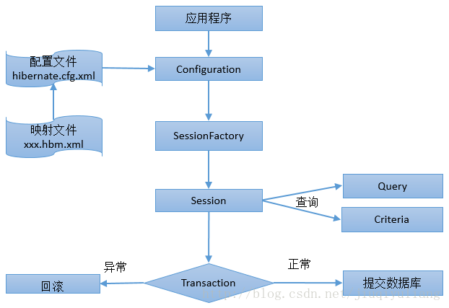

Hibernate六大核心接口，两个主要配置文件:

1、**Configuration接口**: Configuration用于配置并启动Hibernate。Hibernate应用通

过Configuration的实例来指定对象-关系映射文件，或通过Configuration动态配置

2、**SessionFactory接口**:负责初始化Hibernate，一个SessionFactory对应一个数据源，它是个重量级对象，不可随意生成多个实例。对于一般的单数据库应用来说，只需要一个SessionFactory就足够了。当然如果有多个数据库的话，还是需要为每个数据库生成对应的SessionFactory。它是线程安全的，同一个实例可以被应用中的多个线程共享。

3、**Session接口**:负责持久化对象的CRUD操作，从SessionFactory中可以获得Session实例。Session接口是Hibernate应用中使用最广泛的接口了，它是持久化管理器，提供添加、更新、删除、加载、查询对象。Session不是线程安全的，所以应避免多个线程共享同一个Session实例。Session是轻量级对象，它的创建和销毁不需要太多资源，这意味着在应用中可以经常创建和销毁Session对象。

Session有一个缓存，称之为Hibernate的一级缓存，它存放当前工作单元加载的持久化对象，每个Session都有自己的缓存

4、**Transaction接口**:负责事务

Transaction是Hibernate的数据库事务接口，它对底层事务接口进行了封装，底层事务接口包括:

**JDBC API**

**JTA**(Java Transaction API)

**CORBA**(Common Object Requet Broker Architecture) API

Hibernate应用可以通过一致Transaction接口来声明事务边界，这有助于应用可以在不同的环境或容器中移植

5、**Query接口**和**Criteria接口:**负责执行各种数据库查询，这两个是Hibernate的查询接口，用于向数据库查询对象，以及控制执行查询的过程。

注意：Configuration实例是一个启动期间的对象，一旦SessionFactory创建完成它就被丢弃了。

② **Hibernate的优/缺点**

**优点**：

1、更加对象化

以对象化的思维操作数据库，我们只需要操作对象就可以了，开发更加对象化。

2、移植性

因为Hibernate做了持久层的封装，你就不知道数据库，你写的所有的代码都具有可复用性。

3、Hibernate是一个没有侵入性的框架，没有侵入性的框架我们称为轻量级框架。

      对比Struts的Action和ActionForm，都需要继承，离不开Struts。Hibernate不需要继承任何类，不需要实现任何接口。这样的对象叫POJO对象。

4、Hibernate代码测试方便。

5、提高效率，提高生产力。

**缺点**：

1、使用数据库特性的语句，将很难调优

2、对大批量数据更新存在问题

3、系统中存在大量的攻击查询功能

**③ Hibernate的三态**

1、对于刚创建的一个对象，如果session中和数据库中都不存在该对象，那么该对象就是瞬时对象(Transient)

2、瞬时对象调用save方法，或者离线对象调用update方法可以使该对象变成持久化对象，如果对象是持久化对象时，那么对该对象的任何修改，都会在提交事务时才会与之进行比较，如果不同，则发送一条update语句，否则就不会发送语句

3、离线对象就是，数据库存在该对象，但是该对象又没有被session所托管

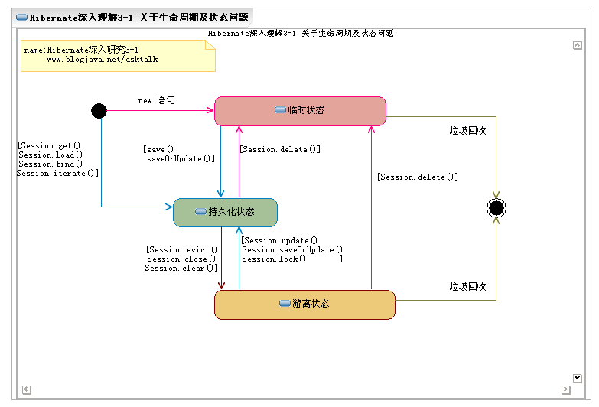

## Web前端

## 数据库（MySQL、Oracle）

### SQL基础

① **SQL语句执行顺序**

1、查询中用到的关键词主要包含六个，并且他们的**声明顺序**：

select--from--where--group by--having--order by。

**执行顺序**：from--where--group by--having--select--order by,

from:需要从哪个数据表检索数据

where:过滤表中数据的条件

group by:如何将上面过滤出的数据分组

having:对上面已经分组的数据进行过滤的条件

select:查看结果集中的哪个列，或列的计算结果

order by :按照什么样的顺序来查看返回的数据

2、from后面的表关联，是自右向左解析的

而where条件的解析顺序是自下而上的。

也就是说，在写SQL文的时候，尽量把数据量大的表放在最右边来进行关联，

而把能筛选出大量数据的条件放在where语句的最下面。

3、具体执行顺序：

**from 子句--执行顺序为从后往前、从右到左**

oracle 的解析器按照从右到左的顺序处理，FROM 子句中的表名，FROM 子句中写在最后的表(基础表 driving table)将被最先处理，即最后的表为驱动表，在FROM 子句中包含多个表的情况下,你必须选择记录条数最少的表作为基础表。如果有3 个以上的表连接查询, 那就需要选择交叉表(intersection table)作为基础表, 交叉表是指被其他表所引用的表

多表连接时，使用表的别名并把别名前缀于每个Column上。可以减少解析的时间并减少那些由Column 歧义引起的语法错误.

**where子句--执行顺序为自下而上、从右到左**

ORACLE 采用自下而上从右到左的顺序解析Where 子句,根据这个原理,表之间的连接必须写在其他Where 条件之前, 可以过滤掉最大数量记录的条件必须写在Where 子句的末尾。

**group by--执行顺序从左往右分组**

提高GROUP BY 语句的效率, 可以通过将不需要的记录在GROUP BY 之前过滤掉。即在GROUP BY前使用WHERE来过虑，而尽量避免GROUP BY后再HAVING过滤。

**having 子句----很耗资源，尽量少用**

避免使用HAVING 子句, HAVING 只会在检索出所有记录之后才对结果集进行过滤. 这个处理需要排序,总计等操作.

如果能通过Where 子句在GROUP BY前限制记录的数目,那就能减少这方面的开销.

(非oracle 中)on、where、having 这三个都可以加条件的子句中，on 是最先执行，where 次之，having 最后，因为on 是先把不符合条件的记录过滤后才进行统计，它就可以减少中间运算要处理的数据，按理说应该速度是最快的，

where 也应该比having 快点的，因为它过滤数据后才进行sum，在两个表联接时才用on 的，所以在一个表的时候，就剩下where 跟having比较了。

在这单表查询统计的情况下，如果要过滤的条件没有涉及到要计算字段，那它们的结果是一样的，只是where 可以使用rushmore 技术，而having 就不能，在速度上后者要慢。

如果要涉及到计算的字段，就表示在没计算之前，这个字段的值是不确定的，where 的作用时间是在计算之前就完成的，而having 就是在计算后才起作用的，所以在这种情况下，两者的结果会不同。

在多表联接查询时，on 比where 更早起作用。系统首先根据各个表之间的联接条件，把多个表合成一个临时表后，再由where 进行过滤，然后再计算，计算完后再由having 进行过滤。

由此可见，要想过滤条件起到正确的作用，首先要明白这个条件应该在什么时候起作用，然后再决定放在那里。

**select子句--少用*号，尽量取字段名称**。

ORACLE 在解析的过程中, 会将依次转换成所有的列名, 这个工作是通过查询数据字典完成的, 使用列名意味着将减少消耗时间。

**sql 语句用大写的**；因为 oracle 总是先解析 sql 语句，把小写的字母转换成大写的再执行

**order by子句--执行顺序为从左到右排序,很耗资源**

#### 索引

#### 视图

#### 存储过程

#### 触发器

### SQL 优化

### MySQL

**①** **MySql体系结构**

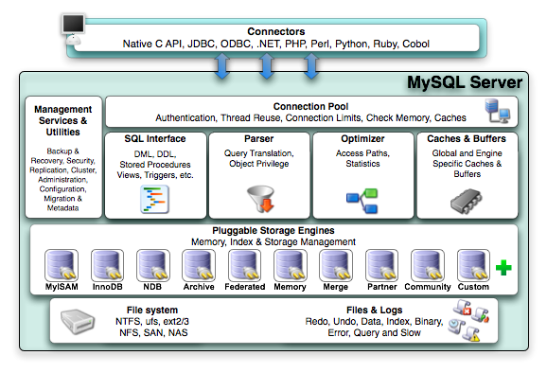

1 **Connectors**指的是不同语言中与SQL的交互

2 **Management Serveices & Utilities**： 系统管理和控制工具

3 **Connection Pool**: 连接池。管理缓冲用户连接，线程处理等需要缓存的需求

4 **SQL Interface**: SQL接口。接受用户的SQL命令，并且返回用户需要查询的结果。比如select from就是调用SQL Interface

5 **Parser**: 解析器。SQL命令传递到解析器的时候会被解析器验证和解析。解析器是由Lex和YACC实现的，是一个很长的脚本。

主要功能：

a . 将SQL语句分解成数据结构，并将这个结构传递到后续步骤，以后SQL语句的传递和处理就是基于这个结构的

b. 如果在分解构成中遇到错误，那么就说明这个sql语句是不合理的

6 Optimizer: 查询优化器。

SQL语句在查询之前会使用查询优化器对查询进行优化。他使用的是“选取-投影-联接”策略进行查询。

用一个例子就可以理解： select uid,name from user where gender = 1;

这个select 查询先根据where 语句进行选取，而不是先将表全部查询出来以后再进行gender过滤

这个select查询先根据uid和name进行属性投影，而不是将属性全部取出以后再进行过滤

将这两个查询条件联接起来生成最终查询结果

7 Cache和Buffer： 查询缓存。

如果查询缓存有命中的查询结果，查询语句就可以直接去查询缓存中取数据。

这个缓存机制是由一系列小缓存组成的。比如表缓存，记录缓存，key缓存，权限缓存等

8 Engine ：存储引擎。

存储引擎是MySql中具体的与文件打交道的子系统。也是Mysql最具有特色的一个地方。

Mysql的存储引擎是插件式的。它根据MySql AB公司提供的文件访问层的一个抽象接口来定制一种文件访问机制（这种访问机制就叫存储引擎）

现在有很多种存储引擎，各个存储引擎的优势各不一样，最常用的MyISAM,InnoDB,BDB

默认下MySql是使用MyISAM引擎，它查询速度快，有较好的索引优化和数据压缩技术。但是它不支持事务。

InnoDB支持事务，并且提供行级的锁定，应用也相当广泛。

Mysql也支持自己定制存储引擎，甚至一个库中不同的表使用不同的存储引擎，这些都是允许的。

**② MyISAM 和InnoDB 区别**

MyISAM类型不支持事务处理等高级处理，而InnoDB类型支持。MyISAM类型的表强调的是性能，其执行数度比InnoDB类型更快，但是不提供事务支持，而InnoDB提供事务支持以及外部键等高级数据库功能。

1.InnoDB不支持FULLTEXT类型的索引。

2.InnoDB 中不保存表的具体行数，也就是说，执行select count(*) from table时，InnoDB要扫描一遍整个表来计算有多少行，但是MyISAM只要简单的读出保存好的行数即可。注意的是，当count(*)语句包含 where条件时，两种表的操作是一样的。

3.对于AUTO_INCREMENT类型的字段，InnoDB中必须包含只有该字段的索引，但是在MyISAM表中，可以和其他字段一起建立联合索引。

4.DELETE FROM table时，InnoDB不会重新建立表，而是一行一行的删除。

5.LOAD TABLE FROM MASTER操作对InnoDB是不起作用的，解决方法是首先把InnoDB表改成MyISAM表，导入数据后再改成InnoDB表，但是对于使用的额外的InnoDB特性(例如外键)的表不适用。

两种类型最主要的差别就是Innodb 支持事务处理与外键和行级锁。而MyISAM不支持.所以MyISAM往往就容易被人认为只适合在小项目中使用。

作为使用MySQL的用户角度出发，Innodb和MyISAM都是比较喜欢的，如果数据库平台要达到需求：99.9%的稳定性，方便的扩展性和高可用性来说的话，MyISAM绝对是首选。

　原因如下：

　　1、平台上承载的大部分项目是读多写少的项目，而MyISAM的读性能是比Innodb强不少的。

　　2、MyISAM的索引和数据是分开的，并且索引是有压缩的，内存使用率就对应提高了不少。能加载更多索引，而Innodb是索引和数据是紧密捆绑的，没有使用压缩从而会造成Innodb比MyISAM体积庞大不小。

　　3、经常隔1，2个月就会发生应用开发人员不小心update一个表where写的范围不对，导致这个表没法正常用了，这个时候MyISAM的优越性就体现出来了，随便从当天拷贝的压缩包取出对应表的文件，随便放到一个数据库目录下，然后dump成sql再导回到主库，并把对应的binlog补上。如果是Innodb，恐怕不可能有这么快速度，别和我说让Innodb定期用导出xxx.sql机制备份，因为最小的一个数据库实例的数据量基本都是几十G大小。

　　4、从接触的应用逻辑来说，select count(*) 和order by 是最频繁的，大概能占了整个sql总语句的60%以上的操作，而这种操作Innodb其实也是会锁表的，很多人以为Innodb是行级锁，那个只是where对它主键是有效，非主键的都会锁全表的。

　　5、还有就是经常有很多应用部门需要我给他们定期某些表的数据，MyISAM的话很方便，只要发给他们对应那表的frm.MYD,MYI的文件，让他们自己在对应版本的数据库启动就行，而Innodb就需要导出xxx.sql了，因为光给别人文件，受字典数据文件的影响，对方是无法使用的。

　　6、如果和MyISAM比insert写操作的话，Innodb还达不到MyISAM的写性能，如果是针对基于索引的update操作，虽然MyISAM可能会逊色Innodb,但是那么高并发的写，从库能否追的上也是一个问题，还不如通过多实例分库分表架构来解决。

　　7、如果是用MyISAM的话，merge引擎可以大大加快应用部门的开发速度，他们只要对这个merge表做一些select count(*)操作，非常适合大项目总量约几亿的rows某一类型(如日志，调查统计)的业务表。

### 乐观锁和悲观锁

### 分区和分表

### 事务

 ① 事务的ACID属性：

    1. 原子性（Atomicity）

原子性是指事务是一个不可分割的工作单位，事务中的操作要么都发生，要么都不发生。  
    2. 一致性（Consistency）

 事务必须使数据库从一个一致性状态变换到另外一个一致性状态。

3. 隔离性（Isolation）

 事务的隔离性是指一个事务的执行不能被其他事务干扰，即一个事务内部的操作及使用的数据对并发的其他事务是隔离的，并发执行的各个事务之间不能互相干扰。

4. 持久性（Durability）  
    持久性是指一个事务一旦被提交，它对数据库中数据的改变就是永久性的，接下来的其他操作和数据库故障不应该对其有任何影响。

② 事务隔离级别：

**读操作未提交（Read Uncommitted）**：读取未提交的数据是允许的。说明一个事务在提交前，其变化对于其他事务来说是可见的。这样脏读、不可重读和幻读都是允许的。当一个事务已经写入一行数据但未提交，其他事务都不能再写入此行数据；但是，任何事务都可以读任何数据。这个隔离级别使用排写锁实现。

**读操作已提交（Read Committed）**：读取未提交的数据是不允许的，它使用临时的共读锁和排写锁实现。这种隔离级别不允许脏读，但不可重读和幻读是允许的。

**可重读（Repeatable Read）**：说明事务保证能够再次读取相同的数据而不会失败。此隔离级别不允许脏读和不可重读，但幻读会出现。

**可串行化（Serializable）**：提供最严格的事务隔离。这个隔离级别不允许事务并行执行，只允许串行执行。这样，脏读、不可重读或幻读都可发生。

**1. 1事务隔离与隔离级别的关系**

|  |  |  |  |
| --- | --- | --- | --- |
| **隔离级别** | **脏读（Dirty Read）** | **不可重读（Unrepeatable read）** | **幻读（Phantom Read）** |
| 读操作未提交（Read Uncommitted） | 可能 | 可能 | 可能 |
| 读操作已提交（Read Committed） | 不可能 | 可能 | 可能 |
| 可重读（Repeatable Read） | 不可能 | 不可能 | 可能 |
| 可串行化（Serializable） | 不可能 | 不可能 | 不可能 |

③ 事务的传播机制：

|  |  |
| --- | --- |
| **事务传播行为类型** | **说明** |
| **PROPAGATION_REQUIRED** | **如果当前没有事务，就新建一个事务，如果已经存在一个事务中，加入到这个事务中。这是 最常见的选择。** |
| **PROPAGATION_SUPPORTS** | **支持当前事务，如果当前没有事务，就以非事务方式执行。** |
| **PROPAGATION_MANDATORY** | **使用当前的事务，如果当前没有事务，就抛出异常。** |
| **PROPAGATION_REQUIRES_NEW** | **新建事务，如果当前存在事务，把当前事务挂起。** |
| **PROPAGATION_NOT_SUPPORTED** | **以非事务方式执行操作，如果当前存在事务，就把当前事务挂起。** |
| **PROPAGATION_NEVER** | **以非事务方式执行，如果当前存在事务，则抛出异常。** |
| **PROPAGATION_NESTED** | **如果当前存在事务，则在嵌套事务内执行。如果当前没有事务，则执行与 PROPAGATION_REQUIRED 类似的操作。** |

当使用 PROPAGATION_NESTED 时， 底层的数据源必须基于 JDBC 3.0 ，并且实现者需要支持保存点事务机制。

**readOnly**事务属性中的readOnly标志表示对应的事务应该被最优化为只读事务。这是一个最优化提示 。在一些情况下，一些事务策略能够起到显著的最优化效果，例如在使用Object/Relational映射工具 （如：Hibernate或TopLink）时避免dirty checking（试图“刷新”）。

**Timeout** 在事务属性中还有定义“timeout”值的选项，指定事务超时为几秒。在JTA中，这将被简单地传递到J2EE服务器的事务协调程序，并据此得到相应的解释。

## 缓存（Redis）

## 消息中间件（MQ）

### RabbitMQ

**1.什么是AMPQ？**

AMQP，即Advanced Message Queuing Protocol，高级消息队列协议，是应用层协议的一个开放标准，为面向消息的中间件设计。基于此协议的客户端与消息中间件可传递消息，并不受客户端/中间件不同产品，不同的开发语言等条件的限制。Erlang中的实现有 RabbitMQ等。

**2.AMPQ的特征**

AMQP的主要特征是面向消息、队列、路由（包括点对点和发布/订阅）、可靠性、安全。

**3.AMPQ的实现**

**3.1 OpenAMQ**

AMQP的开源实现，用C语言编写，运行于Linux、AIX、Solaris、Windows、OpenVMS

**3.2 Apache Qpid**

Apache的开源项目，支持C++、Ruby、Java、JMS、[**Python**](http://lib.csdn.net/base/11)和.NET

**3.3 Redhat Enterprise MRG**

实现了AMQP的最新版本0-10，提供了丰富的特征集，比如完全管理、联合、Active-Active集群，有Web控制台，还有许多企业级特征，客户端支持C++、Ruby、Java、JMS、Python和.NET

**3.4 RabbitMQ**

一个独立的开源实现，服务器端用Erlang语言编写，支持多种客户端，如：Python、Ruby、.NET、Java、JMS、C、PHP、ActionScript、XMPP、STOMP等，支持AJAX。RabbitMQ发布在Ubuntu、FreeBSD、Centos中的实现

**4.RabbitMQ是什么**

RabbitMQ是一个遵循AMQP协议的消息中间件，它从生产者接收消息并递送给消费者，在这个过程中，根据规则进行路由，缓存与持久化。

**5.RabbitMQ能为你做些什么？**

消息系统允许软件、应用相互连接和扩展．这些应用可以相互链接起来组成一个更大的应用，或者将用户设备和数据进行连接。消息系统通过将消息的发送和接收分离来实现应用程序的异步和解偶。

或许你正在考虑进行数据投递，非阻塞操作或推送通知。或许你想要实现发布／订阅，异步处理，或者工作队列。所有这些都可以通过消息系统实现。

在项目中，将一些无需即时返回且耗时的操作提取出来，进行了异步处理，而这种异步处理的方式大大的节省了服务器的请求响应时间，从而提高了系统的吞吐量。

**6.RabbitMQ的结构图**

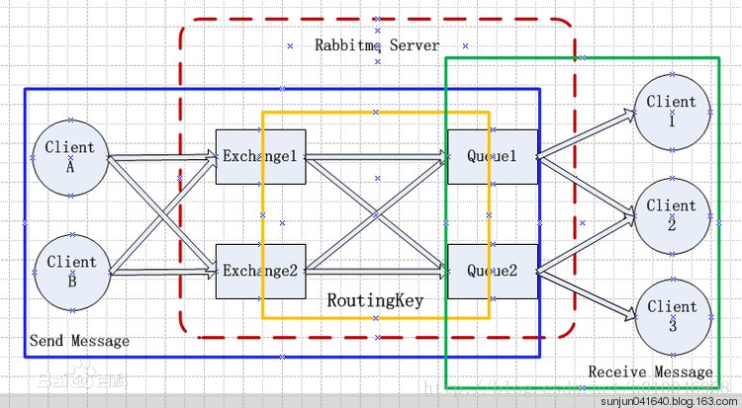

几个概念说明：

* Broker：简单来说就是消息队列服务器实体。
* Exchange：消息交换机，它指定消息按什么规则，路由到哪个队列。
* Queue：消息队列载体，每个消息都会被投入到一个或多个队列。
* Binding：绑定，它的作用就是把exchange和queue按照路由规则绑定起来。
* Routing Key：路由关键字，exchange根据这个关键字进行消息投递。
* vhost：虚拟主机，一个broker里可以开设多个vhost，用作不同用户的权限分离。
* Producer：消息生产者，就是投递消息的程序。
* Consumer：消息消费者，就是接受消息的程序。
* Channel：消息通道，在客户端的每个连接里，可建立多个channel，每个channel代表一个会话任务。

消息队列的使用过程大概如下：

1. 客户端连接到消息队列服务器，打开一个channel。
2. 客户端声明一个exchange，并设置相关属性。
3. 客户端声明一个queue，并设置相关属性。
4. 客户端使用routing key，在exchange和queue之间建立好绑定关系。
5. 客户端投递消息到exchange。
6. exchange接收到消息后，就根据消息的key和已经设置的binding，进行消息路由，将消息投递到一个或多个队列里

exchange也有几个类型，完全根据key进行投递的叫做Direct交换机，例如，绑定时设置了routing key为”abc”，那么客户端提交的消息，只有设置了key为”abc”的才会投递到队列。对key进行模式匹配后进行投递的叫做Topic交换机，符号”#”匹配一个或多个词，符号”*”匹配正好一个词。例如”abc.#”匹配”abc.def.ghi”，”abc.*”只匹配”abc.def”。还有一种不需要key的，叫做Fanout交换机，它采取广播模式，一个消息进来时，投递到与该交换机绑定的所有队列。

RabbitMQ支持消息的持久化，也就是数据写在磁盘上，为了数据安全考虑，我想大多数用户都会选择持久化。消息队列持久化包括3个部分：

1. exchange持久化，在声明时指定durable => 1
2. queue持久化，在声明时指定durable => 1
3. 消息持久化，在投递时指定delivery_mode => 2（1是非持久化）

如果exchange和queue都是持久化的，那么它们之间的binding也是持久化的。如果exchange和queue两者之间有一个持久化，一个非持久化，就不允许建立绑定。

**7、RabbitMQ之交换机**

消息(Message)由Client发送，RabbitMQ接收到消息之后通过交换机转发到对应的队列上面。Worker会从队列中获取未被读取的数据处理。

RabbitMQ包含四种不同的交换机类型：

1. Direct exchange：直连交换机，转发消息到routigKey指定的队列，如果消息的routigKey和binding的routigKey直接匹配的话，消息将会路由到该队列
2. Fanout exchange：扇形交换机，转发消息到所有绑定队列（速度最快），不管消息的routigKey息和binding的参数表头部信息和值是什么，消息将会路由到所有的队列
3. Topic exchange：主题交换机，按规则转发消息（最灵活），如果消息的routigKey和binding的routigKey符合通配符匹配的话，消息将会路由到该队列
4. Headers exchange：首部交换机 ，如果消息的头部信息和binding的参数表中匹配的话，消息将会路由到该队列。

## 网络编程（WebService）

### TCP

### UDP

### Socket

**Socket（套接字）是通信的基石**，是支持TCP/IP协议网络通信的基本操作单元。Socket实质上提供了进程通信的端点。进程通信之前，双方首先必须各自创建一个端点，否则是没有办法建立联系并相互通信的。一个完整的socket有一个本地唯一的socket号，这是由操作系统分配的。

从设计模式的角度看， Socket其实是一个**外观模式**，它把复杂的TCP/IP协议栈隐藏在Socket接口后面，对用户来说，一组简单的Socket接口就是全部

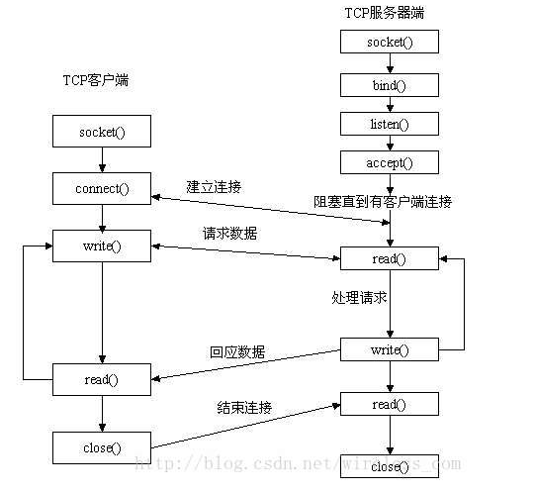

### RPC（Remote Procedure Call Protocol）

RPC（Remote Procedure Call Protocol）——远程过程调用协议，它是一种通过网络从远程计算机程序上请求服务，而不需要了解底层网络技术的协议。RPC协议假定某些传输协议的存在，如TCP或UDP，为通信程序之间携带信息数据。在OSI网络通信模型中，RPC跨越了传输层和应用层。RPC使得开发包括网络分布式多程序在内的应用程序更加容易。

RPC采用客户机/服务器模式。请求程序就是一个客户机，而服务提供程序就是一个服务器。首先，客户机调用进程发送一个有进程参数的调用信息到服务进程，然后等待应答信息。在服务器端，进程保持睡眠状态直到调用信息到达为止。当一个调用信息到达，服务器获得进程参数，计算结果，发送答复信息，然后等待下一个调用信息，最后，客户端调用进程接收答复信息，获得进程结果，然后调用执行继续进行。

## 工具（Maven,Git）

**（1）Maven**

① maven依赖范围Scope：compile、test、provided、runtime、system。

依赖原则：

1. 路径优先原则
2. 第一声明优先

② maven仓库的结构

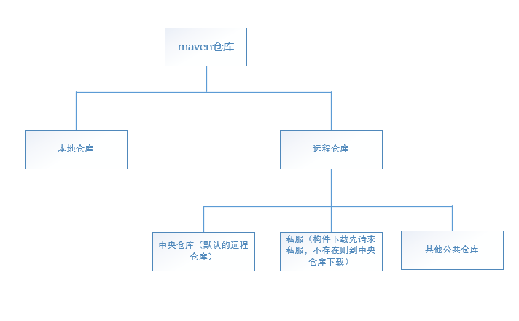

**（2）GIT**

Git是一个开源的分布式版本控制系统，可以有效、高速的处理从很小到非常大的项目版本管理。[2]  Git 是 Linus Torvalds 为了帮助管理 Linux 内核开发而开发的一个开放源码的版本控制软件。分布式相比于集中式的最大区别在于开发者可以提交到本地，每个开发者通过克隆（git clone），在本地机器上拷贝一个完整的Git仓库。

**git是分布式版本控制系统和集中式版本区别**：

1、git是分布式版本控制系统，代码提交是在本地的（如此速度就快），CVS、SVN是集中式版本控制系统，代码提交都是提交到远程服务器上，是需要一直联网的（如此速度就慢）

2、CVS、SVN这样的集中式版本控制系统，它的完整代码仓库（代码仓库不仅仅只包含了代码，还包含各个历史版本的信息等）在中心服务器上，一旦这个中心服务器挂了，也就是完整的代码仓库挂了。git没有中心服务器的概念，每一个git客户端（git节点）都含有一个完整的代码仓库（前提是你之前从远程git仓库fetch过代码），所以那些历史版本信息都在你本机上

① **架构图**

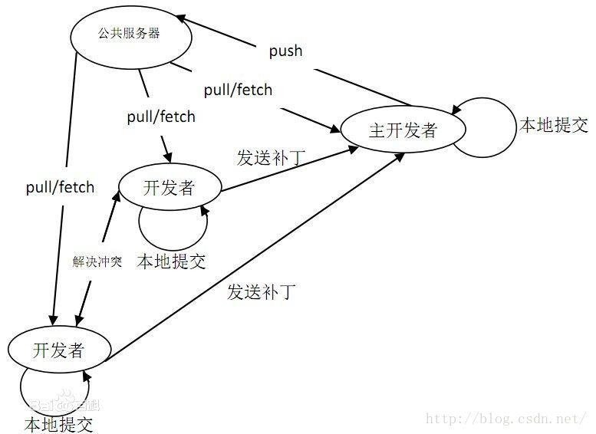

② **GIT一些概念和原理**

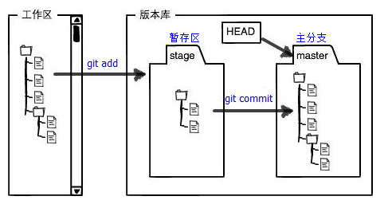

1、**工作区**

电脑上能看到的目录即工作目录。

**2、版本库**

工作区有一个隐藏目录.git，这个不算工作区，而是git的版本库。  
git的版本库里存了很多东西，其中最重要的就是称为stage（或者叫index）的暂存区，还有git为我们自动创建的第一个分支master，以及指向master的一个指针叫HEAD。

**工作区、版本库、暂存区之间的关系：**

git工作的流程就是：

第1步，使用git add把文件从工作区添加到版本库中的暂存区，git add命令可以多次用；

第2步，使用git commit提交代码，就是把暂存区的所有内容提交到当前分支。

综上，需要提交的文件修改通通放到暂存区（可能有多次的git add），然后，一次性提交暂存区的所有修改到当前分支（git commit）。

## UML基础

① 聚合关系和组合关系的区别：

聚合关系

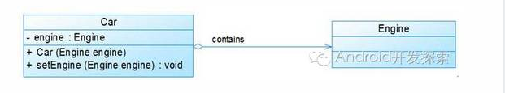

上 图中的Car类与Engine类就是聚合关系（Car类中包含一个Engine类型的成员变量）。由上图我们可以看到，UML中 聚合关系用带空心菱形和 箭头的直线表示。聚合关系强调是“整体”包含“部分”，但是“部分”可以脱离“整体”而单独存在。比如上图中汽车包含了发动机，而发动机脱离了汽车也能够 单独存在。

组合关系

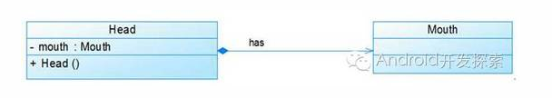

组合关系与聚合关系间的最大不同在于：这里的“部分”脱离了“整体”便不复存在。比如下图：

显然，嘴是头的一部分且不能脱离了头而单独存在。在UML类图中，组合关系用一个带实心菱形和箭头的直线表示。

② 继承关系和接口实现关系

继承关系：

继承关系对应的是extend关键字，在UML类图中用带空心三角形的直线表示，如下图所示中，Student类与Teacher类继承了Person类。

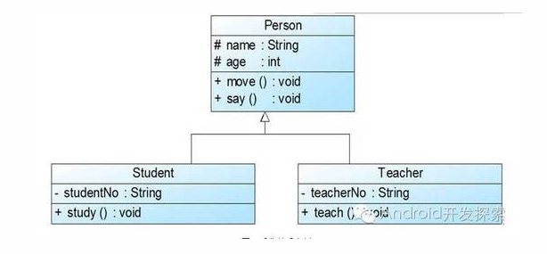

接口实现关系：

这种关系对应implements关键字，比如下图中，Car类与Ship类都实现了Vehicle接口。

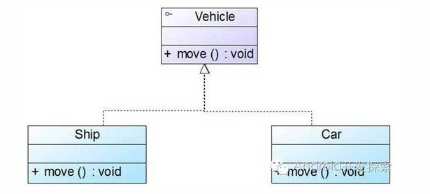

③ 依赖关系

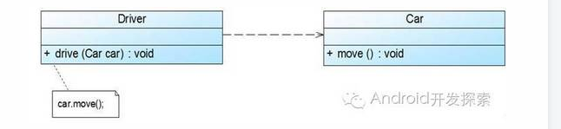

从上图中我们可以看到，Driver的drive方法只有传入了一个Car对象才能发挥作用，因此我们说Driver类依赖于Car类。在UML类图中，依赖关系用一条带有箭头的虚线表示。